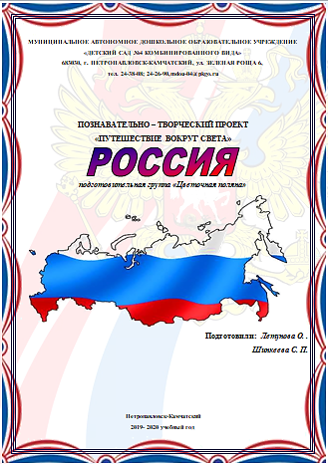
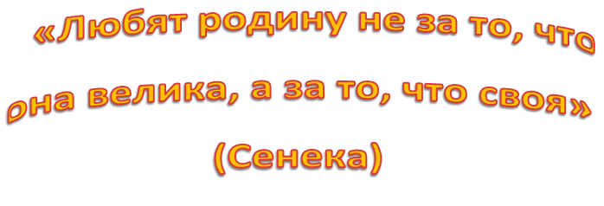
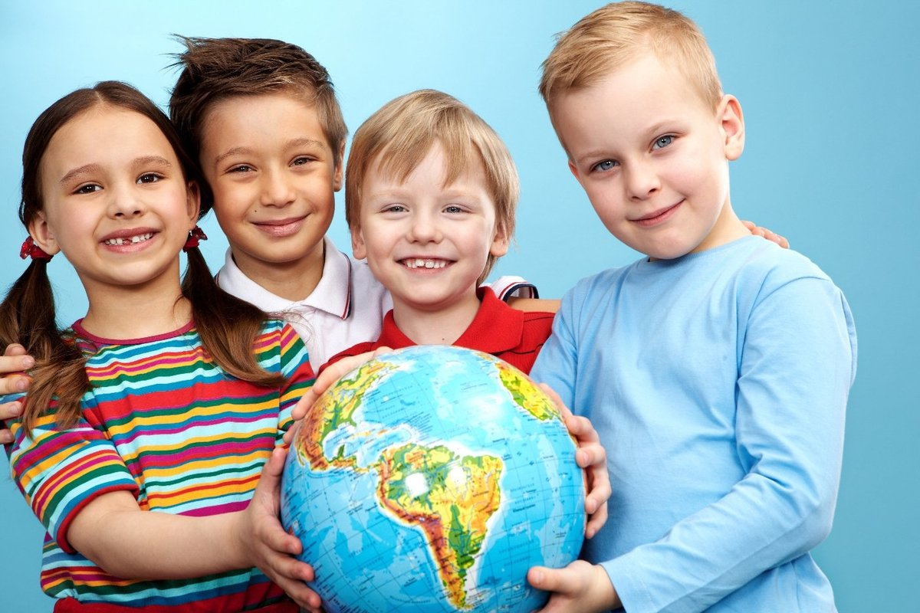
Знать историю родной страны должен каждый гражданин. Любой уважающий себя человек стремится к тому, чтобы сделать собственную жизнь комфортной и благополучной. А для этого всегда требуется жить в согласии с законами той страны, в которой находишься. Воспитать любовь к родине нельзя за один день, но можно постепенно закладывать основы мужества, справедливости, уважения, благоговения перед подвигом.
ТЕМА ПРОЕКТА:
«ПУТЕШЕСТВИЕ ВОКРУГ СВЕТА: РОССИЯ»

АКТУАЛЬНОСТЬ ПРОЕКТА:
Очень важно, чтобы дети как можно раньше поняли, что большая Родина – Россия, Российская Федерация. Она одна на всех., кто родился на ее просторах, полюбил ее, кто прилагает усилия, чтобы она стала еще краше, богаче, стала бы могучей державой. И каждому из нас надо уметь быть ей полезным. А для этого надо много знать и уметь; с детства совершать такие дела, которые были бы на благо своего дома, детского сада, города, а в дальнейшем – и на благо всей страны. Знакомство с большой Родиной – Россией – является третьей основной ступенью нравственно-патриотического воспитания детей. Если человек заботится о Родине – значит, он является ее сыном, значит Россия для него – Родина.

ГИПОТЕЗА:
Любовь к Родине – самое великое и дорогое, глубокое и сильное чувство. Чтобы стать патриотом, человек должен ощутить духовную связь со своим народом, принять его язык, культуру. Родная культура, как отец и мать, должны стать неотъемлемой частью души ребенка. Помня об этом, мы стремимся воспитать у детей любовь и уважение к столице Родины, к народным традициям, фольклору, к природе.

ЦЕЛЬ ПРОЕКТА:
Воспитывать у детей любовь к большой, многонациональной Родине – России.

ЗАДАЧИ ПРОЕКТА:
- Знакомство с Москвой – столицей Родины, ее историей, достопримечательностями. Знакомство с другими крупными городами России.
- Воспитание любви и уважения к своей нации, чувство собственного достоинства как представителя своего народа.
- Воспитание толерантного отношения к представителям других национальностей.
- Познакомить детей с государственной символикой: флаг, герб, гимн, язык, традиции.
- Знакомство с русской культурой, языком, традициями.
- Знакомство с традициями, языком, культурой людей других национальностей, населяющих Россию.
- Экологическое воспитание: знакомство с природой России, воспитание любви и чувства прекрасного.

ВИД ПРОЕКТА: Информационно - исследовательский - творческий.

СРОК РЕАЛИЗАЦИИ ПРОЕКТА: долгосрочный.

УЧАСТНИКИ ПРОЕКТА: дети, воспитатели, родители.

ОСНОВНЫЕ ПРИНЦИПЫ ПРОЕКТА:
- принцип актуальности, творчества;
- принцип систематичности и последовательности;
- принцип доступности;
- принцип наглядности;
- принцип научности;
- принцип гуманизации.

ИНТЕГРАЦИЯ ОБРАЗОВАТЕЛЬНЫХ ОБЛАСТЕЙ:

ОБРАЗОВАТЕЛЬНАЯ ОБЛАСТЬ | ВИД ДЕТСКОЙ ДЕЯТЕЛЬНОСТИ | ДЕТСКАЯ ДЕЯТЕЛЬНОСТЬ
СОЦИАЛЬНО-КОММУНИКАТИВНОЕ РАЗВИТИЕ | ИГРОВАЯ | - СЮЖЕТНО-РОЛЕВЫЕ ИГРЫ;  - ДИДАКТИЧЕСКИЕ ИГРЫ;  - ИГРЫ-ДРАМАТИЗАЦИИ.
ПОЗНАВАТЕЛЬНОЕ РАЗВИТИЕ | ПОЗНАВАТЕЛЬНО-ИССЛЕДОВАТЕЛЬСКАЯ | - ООД;  - БЕСЕДЫ;  - ПРОСМОТР ПРЕЗЕНТАЦИЙ, ФИЛЬМОВ, МУЛЬТФИЛЬМОВ;  - ОБОБЩЕНИЕ НАКОПЛЕННОГО ОПЫТА
РЕЧЕВОЕ РАЗВИТИЕ | КОММУНИКАТИВНАЯ | - ЗАУЧИВАНИЕ СТИХОВ;  - СОСТАВЛЕНИЕ РАССКАЗОВ, ПЕРЕСКАЗ;  - АКТИВИЗАЦИЯ СЛОВАРЯ.
ХУДОЖЕСТВЕННО-ЭСТЕТИЧЕСКОЕ РАЗВИТИЕ | ПРОДУКТИВНАЯ | - РИСОВАНИЕ, АППЛИКАЦИЯ, ЛЕПКА;  - РАЗУЧИВАНИЕ ТАНЦЕВ, ПЕСЕН;  - КОНСТРУИРОВАНИЕ КОСТЮМА, ИЗГОТОВЛЕНИЕ АТРИБУТОВ;  - ИЗГОТОВЛЕНИЕ БЛЮДА;  - ПРОВЕДЕНИЕ РАЗВЛЕЧЕНИЙ.
ФИЗИЧЕСКОЕ РАЗВИТИЕ | ДВИГАТЕЛЬНАЯ | - ФИЗМИНУТКИ;  - ПОДВИЖНЫЕ, НАРОДНЫЕ ИГРЫ;  - ПАЛЬЧИКОВАЯ ГИМНАСТИКА;  - ДЫХАТЕЛЬНАЯ ГИМНАСТИКА

ПРОБЛЕМА:
У ДЕТЕЙ НЕДОСТАТОЧНО ЗНАНИЙ О РОССИИ,
О ТРАДИЦИЯХ И КУЛЬТУРЕ РОДНОГО НАРОДА.

ГИПОТЕЗА:

МЫ СЧИТАЕМ, ЧТО В МИРЕ ВСЁ ВЗАИМОСВЯЗАНО.

ОСНОВОПОЛАГАЮЩИЙ ВОПРОС:

ЧЕМ БОЛЬШЕ МЫ УЗНАЁМ О СТРАНЕ –
ТЕМ БОЛЬШЕ МЫ ЕЁ ПОНИМАЕМ.

ПРОБЛЕМНЫЙ ВОПРОС
«ЧТО МЫ ЗНАЕМ О РОССИИ?»

- НАЗВАНИЕ СТРАНЫ;
- ГЕОГРАФИЧЕСКОЕ ПОЛОЖЕНИЕ СТРАНЫ;
- ФЛОРА И ФАУНА СТРАНЫ;
- ТРАДИЦИИ И ОБЫЧАИ НАРОДА (национальный костюм, мелодия, танец, национальное блюдо, инструменты, гимн и флаг страны);
- НАРОДНЫЕ ПРОМЫСЛЫ.

УЧЕБНЫЕ ВОПРОСЫ

НАПРАВЛЕНИЯ РАБОТЫ
ПО РЕАЛИЗАЦИИ ПРОЕКТА:
- Организация работы с детьми;
- Организация работы с родителями;
- Взаимодействие с библиотечным центром;
- Обеспечение и развитие предметно-развивающей среды.

ПРЕДВАРИТЕЛЬНАЯ РАБОТА:

- Подбор методической, справочной, художественной литературы;
- поисковая работа по подбору иллюстраций, презентаций, фотографий по теме;
- Подборка дидактических, подвижных, народных игр;
- План работы с родителями (принимают участие в изготовлении костюмов, атрибутов, поделок, оказывают помощь в подборе материала, участвуют в развлечениях)

ЭТАПЫ РЕАЛИЗАЦИИ ПРОЕКТА:

1 ЭТАП: ПОДГОТОВИТЕЛЬНЫЙ
- Постановка проблемы.
- Обогащение предметно-развивающей среды.
- Подбор художественной и специальной литературы, видеосюжетов, мультфильмов, побор народных игр, музыкальных произведений, изготовление лэпбуков по теме.
- Изучение опыта работы педагогов других ДОУ

2 ЭТАП: ПРОДУКТИВНЫЙ (ИССЛЕДОВАТЕЛЬСКИЙ)
- Составление перспективного плана.
- Разработка конспектов ООД, сценариев мероприятий.
- Беседы, проведение ООД.
- Проведение дидактических, народных, подвижных игр.
- Прослушивание музыкальных произведений, просмотр презентаций, фильмов, мультфильмов.
- Работа с картой, глобусом.
- Продуктивная деятельность (изготовление костюмов, атрибутов, поделок, картотек, фотоальбомов).
- Выставка рисунков, поделок.

3 ЭТАП: ЗАКЛЮЧИТЕЛЬНЫЙ
- Презентация проекта.
- Музыкальный номер.
- Пополнение методической копилки: картотека электронных презентаций, картотека народных игр, картотека музыкальных произведений.
- Пополнение костюмерной (национальные костюмы).

ФОРМЫ РАБОТЫ С ДЕТЬМИ:
- Организованная образовательная деятельность.
- Беседы, рассматривание иллюстраций просмотр презентаций.
- Дидактические игры, упражнения.
- Сюжетно-ролевые игры.
- Игровые ситуации.
- Двигательная активность (подвижные, народные игры).
- Работа с информационно-библиотечным центром.

ОЖИДАЕМЫЙ РЕЗУЛЬТАТ:
- После завершения проекта дети будут знать символику России (флаг, герб, гимн России). Природу родных мест, любоваться природой, бережно относиться к ней. Климатические и природные условия.
- У детей формируются знания о традиционных культурных особенностях страны;
- Дети научатся отмечать сходство и различия между народами России;
- Дошкольники научатся применять полученные знания на практике;
- Дети приобретут навыки работы в сотрудничестве.

ПРИЛОЖЕНИЯ:
Познавательное развитие
- Конспект ООД «Наша страна Россия»
- Конспект ООД «Главный город нашей страны»
- Конспект ООД «Государственные символы России: герб, флаг, гимн»
- Конспект ООД «Города России»
- Конспект ООД «Природа России»
- Конспект ООД « Белая береза - символ России».
- Конспект ООД «Какие народы живут в России»
- Конспект ООД «Русская одежда»
- Конспект ООД «Русские народные промыслы»
Художественно-эстетическое развитие
- Конспект ООД «Золотая хохлома»
- Конспект ООД "Укрась кокошник".
- Конспект инсценировки рнс «Гуси-лебеди»
- Картотека русских народных игр
- Картотека устного народного творчества
- Картотека фольклорных игр
- Картотека дидактических игр
Консультации для родителей
- Анкета для родителей
- Консультация «Роль семьи в воспитании патриотических чувств у дошкольников»
- Консультация «Роль родителей в возрождении русских традиций»
- Консультация «Ребёнок и его родина».
Лэпбуки: «Русский народный быт»
- «Дымковские узоры»
- «Масленица»
- Макет русской избы»
- «Россия»
- «В гостях у сказки»
ИКТ и ЭОР
- Презентации

Реализация проекта через разные виды деятельности.
Образовательные  области,  направление  развития | Виды детской деятельности.
Познавательно-речевое развитие. | - «Наша страна Россия».  - «Главный город нашей страны».  - "Государственные символы России: герб, флаг, гимн".  - «Города России».  - «Какие народы живут в России».  - «Русские народные промыслы».  - "Природа России".
Художественно-эстетическое развитие.  Чтение художественной литературы | - Чтение рассказов, сказок, стихов:  - «Две березы» Т.А.Шорыгина  - «Прогулка» С. Михалков  - «Как аукнется, так и откликнется» р.н.с.  - «Снегурушка и лиса» р.н.с.  - «Сивка – бурка»  - «Хаврошечка»  - Заучивание стихов о Москве, Родине, России.  - Чтение произведений о русских богатырях.  - Заучивание пословиц, поговорок, небылиц.
Художественно-эстетическое развитие.  Художественное творчество | Рисование:  - "Укрась кокошник".  - «Золото хохломы».  - «Портреты членов семьи».  - «Герб, флаг России".  - "Рисование березки".  - "Девушка в русском сарафане".  Лепка:  - «Сказочный образ Снегурочки»
Художественно-эстетическое развитие.  Музыка | Слушание песен и музыки:  - «Во поле береза стояла»,  - «Осенняя песня»,  - «Урожайная»,  - «Елочка красавица»,  - "Зимушка прощальная".  - «Гимн России»,  - «Русская народная музыка».
Физическое развитие. Здоровье, физическая культура | Русские народные подвижные игры:  - «Гуси – лебеди»,  - «Цепи кованые»,  - «Пятнашки»,  - «У медведя во бору»,  - «Палочка выручалочка»,  - «День – ночь»,  - «Гори ясно»,  - «Море волнуется»,  - "Золотые ворота",  - «Зевака»,  - «Классики»,  - «Телефон» и т.д.
Социализация | Дидактические игры:  - «Найди флаг России»,  - "Узнай наш герб",  - «Найди среди гербов разных стран герб России»,  - «Чей костюм»,  - «Мир профессии»,  - " С какого дерева листок",  - "Когда это бывает".
Культурно-досуговая деятельность | Инсценировка русских народных сказок:  - «Гуси – лебеди»
Взаимодействие с родителями | - Консультация «Роль родителей в формировании патриотических чувств».  - Консультация «Какие русские народные сказки читать детям?».  - Консультация «Ребёнок и его родина».  - Помощь родителей в подборе мультфильмов и настольных игр о России.  - Совместное с детьми чтение книг о России.

Перспективное планирование работы с детьми по проекту
Месяц | Работа с детьми
сентябрь | 1.Беседа «Наша Родина - Россия».  2.Беседа «Москва-столица России».  3.Беседа "Природа России".  4.Чтение художественной литературы "Чтение стихотворения  Александровой "Родина".  5.Рассказ "Города России".  6. Рассматривание иллюстраций "Главный город нашей страны".  7.Чтение художественной литературы. Чтение главы из книги Б.Житкова "Что я видел".
октябрь | 1.Беседа "Мой город - моя малая Родина".  2.Рассматривание иллюстраций "Природа средней полосы России".  3.Чтение художественной литературы . Чтение Т.А. Шорыгиной "Две березы".  4.Рисование "Белоствольная береза".
ноябрь | 1.Знакомство с городецкой росписью. Приемы выполнения элементов цветочного узора в городецкой росписи.  2.Чтение художественной литературы. Чтение русской народной сказки "Заяц- хваста".  3. Знакомство с дымковской игрушкой.  4.Рассказывание русской народной сказки "Царевна - лягушка".
декабрь | 1.Беседа "Нас много на земном шаре".  2.Рисование "Девушка в русском народном костюме".  3.Рассматривание иллюстраций "Голубые реки России."  4.Чтение художественной литературы. Чтение сказки "Ёлка" В. Сутеев.  5.Познавательная беседа "Новогодние традиции".  6.Новый год у ворот. Наша нарядная елка - рисование.
январь | 1.Чтение "Народные праздники на Руси".  2.Лепка сказочного образа Снегурочки.  3.Чтение художественной литературы. Рассказывание русской народной сказки "Лисичка сестричка и серый волк".  4.Дидактическая игра «Чей костюм?»  5. Пальчиковая гимнастика «Здравствуй, Родина моя»
февраль | 1.Познавательная беседа "Наша армия".  2. Русское народно - прикладное искусство. Русская матрешка.  3.Чтение художественной литературы. Чтение русской народной сказки "Сивка-бурка".  4.Рассматривание иллюстраций "Русские богатыри".
март | 1.Народные праздники на Руси: Масленица.  2.Чтение художественной литературы: сказка П. Ершова "Конек-горбунок".  3.Знакомство с искусством гжельской росписи.  4.Разучивание стихотворений к маминому празднику.
апрель | 1.Познавательное занятие "Государственная символика России:  Флаг и герб России".  2.Рисование "Флаг России".  3.Чтение художественной литературы. Рассказывание русской народной сказки "Хаврошечка".  4. Дидактическая игра «Узнай наш флаг (герб)».
май | 1.9 Мая - День Победы.  2.Рисование на тему "День Победы".  3.Презентация «Города России»  4.Чтение художественной литературы. Чтение русской народной сказки "Колосок".

Итоги проекта
В ходе проекта, ребята стали интересоваться историей своей страны, гордятся Россией. Ребята познакомились с историей России. Расширились знания детей о народах, проживающих на территории России, закрепили знания о символике Российской Федерации, её значении. У детей расширились знания о столице России, памятниках культуры. Дети с удовольствием изучали карту России, искали различные города, изучали животных проживающих на территории РФ. С удовольствием изучали гжельскую роспись, хохлому, Дымковскую роспись, расширяли знания о матрёшке. Продолжили знакомство с устным народным творчеством, русскими народными инструментами. Закрепили знания о русских народных и государственных праздниках России. Приобщение детей к истории и культуре русского народа открывает им удивительный, прекрасный мир старины, что способствует воспитанию у детей патриотических чувств, воспитания уважения к традициям и культуре своего народа и толерантного отношения к традициям и культуре других народов. Родители принимали активное участие в реализации проекта.

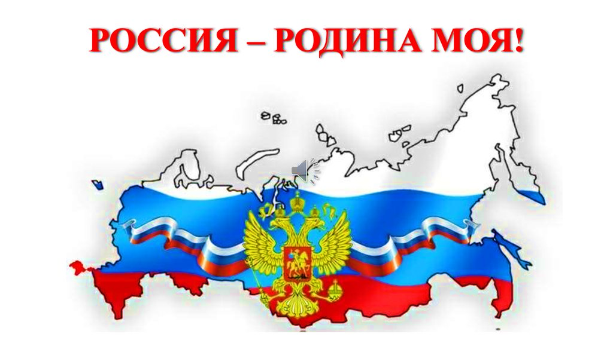

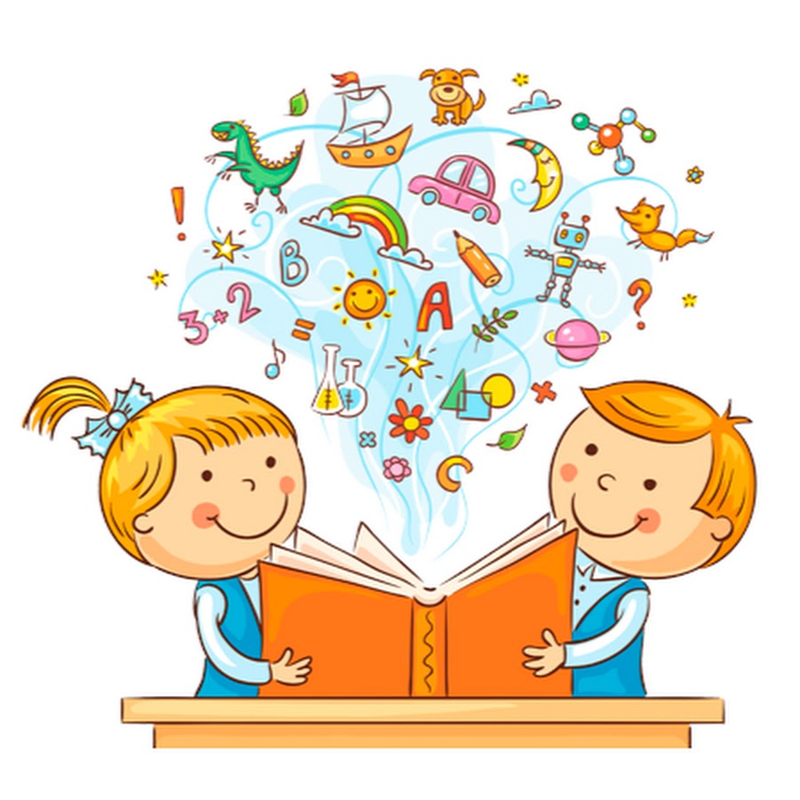

МУНИЦИПАЛЬНОЕ АВТОНОМНОЕ ДОШКОЛЬНОЕ ОБРАЗОВАТЕЛЬНОЕ УЧРЕЖДЕНИЕ «ДЕТСКИЙ САД №4 КОМБИНИРОВАННОГО ВИДА

Конспект ООД по познавательному развитию
Тема: «Наша страна – Россия»
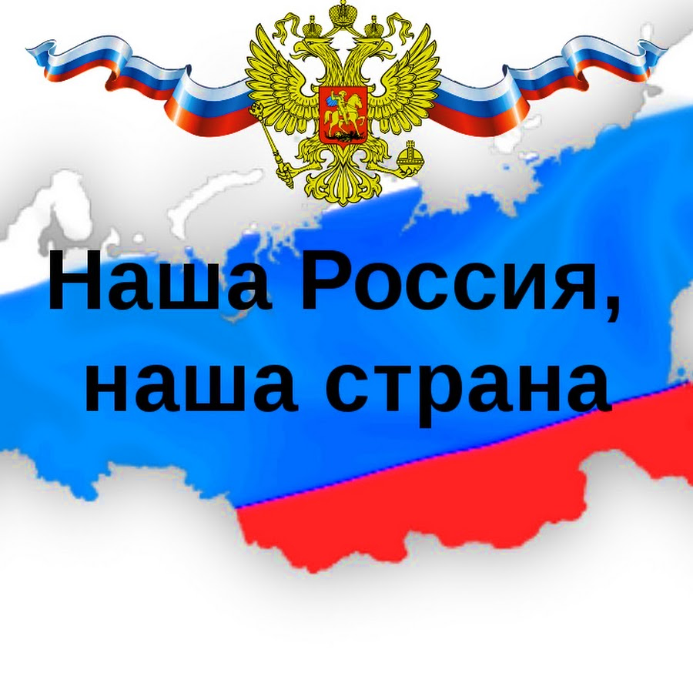

Петропавловск-Камчатский
2019-2020 учебный год
Программное содержание: формировать в воображении детей образ Родины, представление о России как о родной стране, воспитывать патриотические чувства.
Оборудование и материалы: глобус, иллюстрации природы, городов России.
Методы и приёмы: словесный (беседа, художественное слово); наглядный.
Ход беседы:
Воспитатель:
- Ребята, мы с вами живём в самой большой и прекрасной стране на Земле! Как называется наша страна? (Ответы детей).
- Правильно, у нашей страны удивительно красивое, звучное имя – Россия! Давайте повторим его вместе.
- В нашей стране много всего самого удивительного: необыкновенно красивая природа (показ иллюстраций); красивые города (показ иллюстраций); удивительные люди.
- Ни одна страна в мире не имеет такой огромной территории, как Россия. Кто из вас может показать на глобусе территорию России?
- Вот как много места занимает территория России. Она расположена в двух частях света: в Европе и в Азии (показ на глобусе).
- омывается тремя океанами: Северным Ледовитым, Тихим и Атлантическим (показ на глобусе).
- Когда на одном конце нашей страны люди ложатся спать, на другом начинается утро. На одном конце нашей страны может идти снег, а на другом – припекать солнышко.
- Россия граничит с 16-ю государствами. Ни у одной страны нет такого количества соседей.
- Посмотрите на глобус: видите, границы России проходят и по суше, и по воде.
- В нашей стране более тысячи городов.
- Какие города вы знаете? (Ответы детей).
- Самые крупные города нашей страны это Москва, Казань, Нижний Новгород, Санкт-Петербург, Новосибирск (показ иллюстраций)
- А какие реки России вы знаете? (Ответы детей)
- В России очень много рек – Волга, Ока, Енисей, Лена, Обь, Амур.
- Россия - наша Родина! В народе говорят: «Человек без родины не живёт». Родина – это то, что объединяет всех людей, живущих в одной стране. Мы все – россияне. Все горячо любим свою Родину!
- Послушайте, как говорит об этом в своём стихотворении поэт Сергей Александрович Васильев:
Россия…как из песни слово,
Берёзок юная листва,
Кругом леса, поля и реки,
Раздолье, русская душа.
Люблю тебя, моя Россия!
За ясный свет твоих очей!
За ум, за подвиги святые,
За голос звонкий, как ручей.
Люблю, глубоко понимаю
Степей задумчивую грусть!
Люблю всё то, что называют
Одним широким словом Русь!
- О России, о Родине писали многие поэты. В народе с давних времён любовь к Родине выражалась в пословицах и поговорках.
- А вы, знаете пословицы и поговорки о Родине? (Дети вместе с воспитателем вспоминают поговорки и пословицы о Родине)
- «Родина – мать, умей за неё постоять!»;
- «Родная сторона – мать, Чужая – мачеха»;
- «Всякому мила своя сторона»;
- «Скучно Афонюшке, на чужой сторонушке»;
- «На чужой стороне и весна не красна»
Итог беседы:
- Будущее нашей страны России во многом зависит от вас, ребята, от того, как сильно вы будете любить свою Родину, что хорошего сможете для неё сделать, когда станете взрослыми людьми.
МУНИЦИПАЛЬНОЕ АВТОНОМНОЕ ДОШКОЛЬНОЕ ОБРАЗОВАТЕЛЬНОЕ УЧРЕЖДЕНИЕ «ДЕТСКИЙ САД №4 КОМБИНИРОВАННОГО ВИДА

Конспект ООД по познавательному развитию
Тема: «Главный город нашей страны»
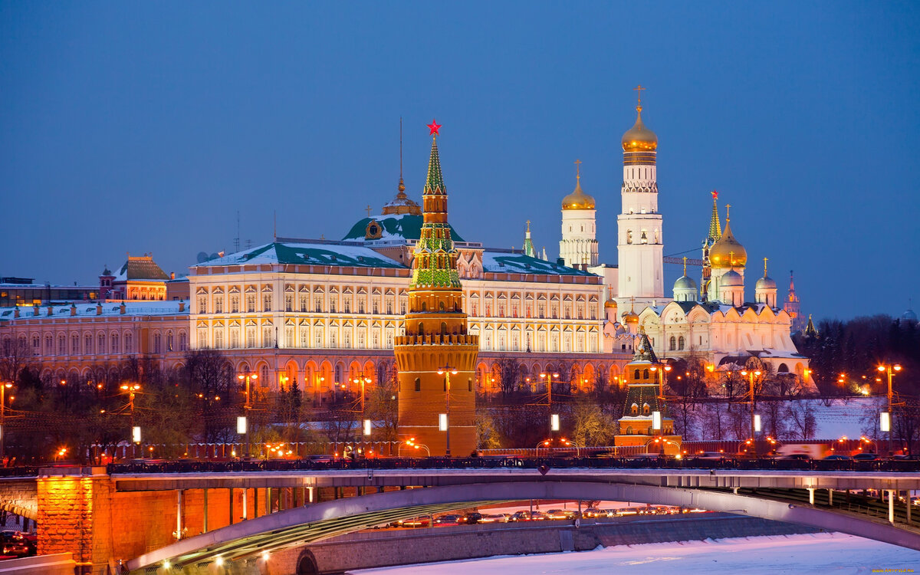

Петропавловск-Камчатский
2019-2020 учебный год
Цель: уточнить и систематизировать знания детей о столице России, формировать представление о Москве как о главном городе нашей страны, воспитывать гражданско-патриотические чувства.
Оборудование и материалы: открытки с видами Москвы, фотографии; д/ игра «Найди герб (флаг) России»
Методы и приёмы: словесный (беседа, рассказ, художественное слово); наглядный (показ иллюстраций); игровой.
Ход беседы:
Воспитатель:
- Ребята, в какой стране мы живём? (В России)
- Как можно сказать про нашу страну? Какая она? (Большая, великая, красивая)
- Какие государственные символы России вы знаете? (Флаг, герб)
- Посмотрите, у меня на мольберте размещены флаги и гербы разных стран. Кто из вас найдёт флаг России? Герб России?
- Ребята, на Земле много разных стран и у каждой страны есть самый главный город – столица этой страны. Сегодня мы поговорим о самом главном городе нашей страны – Москве.
Москва – столица нашей Родины. Столица – это главный город государства, здесь находятся правительственные учреждения и правительство страны. Наша столица – самый большой и красивый город России.
- Кто из вас, ребята, бывал в Москве? Что вам запомнилось больше всего? (Рассказы детей)
- В старину люди говорили: «Град Москва – всей Руси глава». Москва – один из самых древних городов России.
Город чудный, город древний,
Ты вместил в свои концы
И посады, и деревни,
И палаты, и дворцы.
На твоих церквах старинных
Вырастали дерева.
Глаз не схватит улиц длинных…
Это – матушка Москва…
Ф. Глинка
- Основание Москвы начиналось со строительства Кремля. Так строились почти все русские города. Потом Кремль окружили высокими каменными стенами. Таким мы его видим и сегодня. (Показ иллюстрации).
- В Кремле работают президент России и правительство.
- Посмотрите, на главной башне Кремля, Спасской, расположены часы с боем. Это самые большие и точные часы нашей страны. Бой именно этих часов, мы слышим с вами по телевизору в Новогоднюю ночь. Называются эти часы – Кремлёвские куранты.
- Главная площадь Москвы называется Красная площадь. Как вы думаете, почему она так называется? (Ответы детей).
- В старину слово «красный» означало «красивый». Вот почему Красную площадь назвали «красной» - значит Красивая площадь.
- Посмотрите, какая она большая! (Показ иллюстрации). Здесь проходят праздничные парады, салюты, выступления знаменитых артистов. Мы с вами много раз видели Красную площадь по телевизору, а кто-то бывал на ней с родителями. (Рассказы детей).
- Мы можем приехать в Москву на поезде, прилететь на самолёте, приплыть на теплоходе. В Москве всегда очень много гостей! Кто-то приезжает в Москву по работе, в командировку, решать важные дела, кто-то едет в гости к друзьям, родственникам, многие приезжают в Москву в отпуск – полюбоваться её красотой, погулять по её улицам, площадям, побывать в музеях. А сколько в Москве иностранных туристов! В столице много интересных мест, музеев, красивых соборов и зданий. Поэтому люди из других стран так хотят побывать в Москве.
И действительно, Москва – очень красивый город. Много веков трудился наш народ, чтобы сделать её ещё краше.
Есть в Москве и прекрасные старинные памятники архитектуры, и современные здания. Посмотрите, какие красивые старинные храмы есть в Москве. (Показ иллюстраций). У каждого храма – колокольня. В старину говорили, что звон Московских колоколов слышен по всей Руси! Это храм Василия Блаженного, он находится на Красной площади, это храм Христа Спасителя. (Показ иллюстраций). Представляете, ребята, как много людей трудились, чтобы построить такую красоту.
- В Москве на Воробьёвых горах был построен первый в России университет имени Михаила Васильевича Ломоносова – это самое большое учебное заведение России. (Показ иллюстрации). Здесь учатся тысячи студентов. Конечно, потом в Москве были построены и другие институты.
Москва сегодня – это огромный город, в котором множество улиц и переулков, автомобильных дорог и мостов, театров и парков. В Москве самое протяжное в мире метро. Это целый город под землёй, по которому бегут поезда во все концы родной столицы.
Итог беседы:
Воспитатель:
- Во все времена граждане нашей большой страны искренне восхищались Москвой, любили её глубоко и преданно. Недаром знаменитый поэт А.С. Пушкин писал: «Москва! Как много в этом звуке для сердца русского слилось…».
Современные поэты тоже не перестают восхищаться красотой Москвы:
Здесь Кремль,
Здесь Воробьёвы горы
И площадь Красная видна.
Такой большой старинный город.
Гордится им моя страна!
Всем городам она глава.
Столица Родины – Москва.
И. Векшегонова
- И не важно, что мы с вами живём не в Москве, любим мы её так же сильно, как все россияне, потому что Москва – одна на всех, это наша столица!
Домашнее задание.
Воспитатель:
- Для того чтобы нам лучше познакомиться с нашей столицей – Москвой, мы с вами оформим фото альбом о Москве. А для этого вы и ваши родители будете собирать информацию об этом прекрасном городе. Вам нужно будет найти и принести в детский сад открытки, фотографии, иллюстрации и рисунки из журналов о Москве, а родители помогут вам написать краткие сведения о той достопримечательности Москвы или о том памятном месте города, которое будет отражено на ваших иллюстрациях.
Примечание: для закрепления материала беседы, в ближайшие дни с детьми проводится игра «Иностранец».
Цель игры: В игровой форме закрепить знания детей о Москве.
Ход игры: Воспитатель предупреждает детей, что сейчас к ним в гости придёт иностранец, который ничего не знает о нашей столице Москве (в роли иностранца выступает приглашённое лицо – кто-то из родителей, другой воспитатель). Дети должны рассказать иностранцу самое главное. «Иностранец» с помощью наводящих вопросов побуждает детей рассказывать:
- Как называется наша страна?
- Что такое столица?
- Как называется столица России?
- Чем она знаменита?
В конце игры «иностранец» благодарит детей за рассказ и дарит сладкий приз.

МУНИЦИПАЛЬНОЕ АВТОНОМНОЕ ДОШКОЛЬНОЕ ОБРАЗОВАТЕЛЬНОЕ УЧРЕЖДЕНИЕ «ДЕТСКИЙ САД №4 КОМБИНИРОВАННОГО ВИДА

Конспект ООД по познавательному развитию
Тема: «Государственные символы России: герб, флаг, гимн»

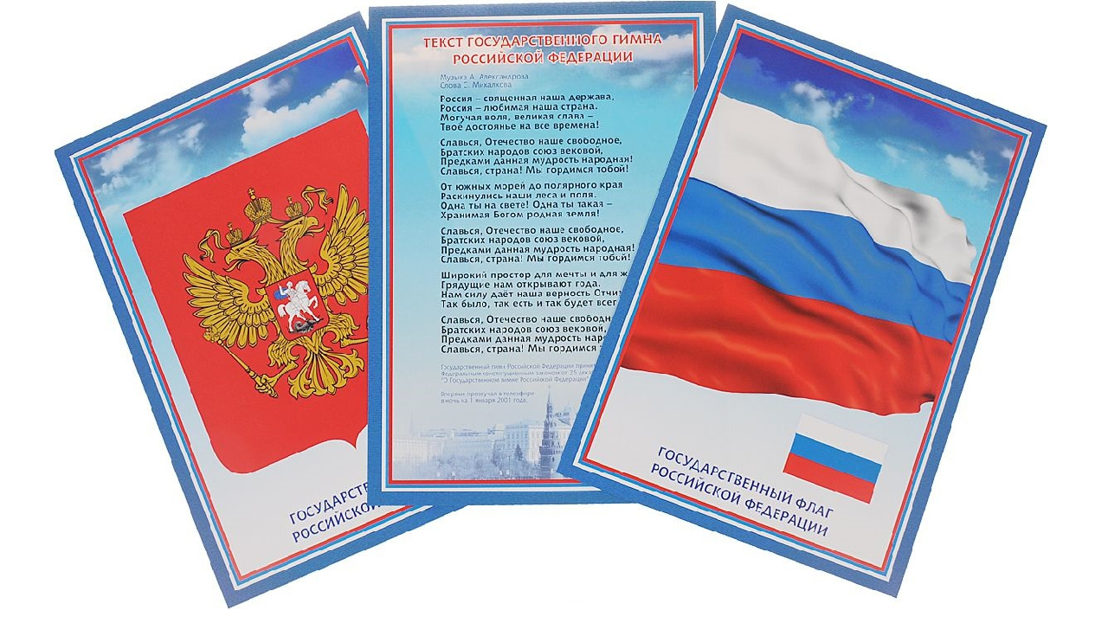

Петропавловск-Камчатский
2019-2020 учебный год
Программное содержание: закрепить знания детей о государственных символах России, формировать уважительное отношение к государствен-
ным символам, понимание того, что государственные символы призваны объединять жителей одной страны.

Ход образовательной деятельности

- Ребята, в какой стране мы живем? (В России.)
-Какие государственные символы нашей страны вы знаете?
(Герб, флаг, гимн.)
Государственные символы - это официальные знаки отличия страны от других стран. Это символы, которые объединяют граждан одной страны, нас с вами.
- Посмотрите на флаг России. (Воспитатель показывает пособие.)
Наш флаг состоит из горизонтальных полос разного цвета.
- Назовите, какого цвета полосы на нашем флаге?
(Белого, синего, красного.)
В России эти цвета почитались издавна и имели свое символическое значение: белый цвет означал благородство, синий - честность, красный-
смелость и великодушие. Эти цвета русский народ считал самыми красивыми.
Флаг можно увидеть на государственных учреждениях в дни государст-
венных праздников . Кремль- место работы президента России. Когда
президент в Кремле, над зданием поднят государственный флаг России.
Флаг можно увидеть на самолетах, космических кораблях. На междуна-
родных спортивных соревнованиях тоже поднимается государственный
флаг, когда наших спортсменов награждают победу.
-Посмотрите на герб России. Это темно-красный щит, на котором изоб-
ражен золотой двуглавый орел.
-Что вы знаете об орле? Какая это птица?
(Гордая, красивая, сильная.)
Орел золотого цвета, потому что на Руси золотого орла народ сравнивал с солнцем, которому поклонялся. Неслучайно так много пословиц и пого-
ворок о золотом солнышке придумано русскими людьми.

- Солнце встает, так и день настает.
- Солнце, как родная матушка, никогда ни обидит.
- Солнца не закроешь, а правду не скроешь.

Русский блин-это тоже символ солнца.
Жизнь русского человека связана с солнцем. Наши предки-славяне
изображали символ солнца на всех предметах быта, которыми пользова-
лись. На национальных костюмах, прялках, рушниках, наличниках. Люди считали, что солнце встает рано утром и едет на огненной колеснице по небу, а вечером садится за горизонт и умирает. Но утром рождается вновь.
Вот почему орел золотого цвета.
На груди орла - изображение всадника на белом коне, который копьем
поражает черного змея. Это добро побеждает зло.

Звучит фонограмма гимна (отрывок).

Это гимн России - самая главная торжественная песня страны. Под звуча-ние гимна самым выдающимся людям страны - артистам, спортсменам, ученым, писателям - вручаются награды. Молодые воины принимают присягу, то есть дают Родине клятву в верности, обещание защищать ее
от врагов.
-Как надо слушать государственный гимн? Правильно, стоя, проявляя уважение к своей стране.
-Какие государственные символы есть у нашей страны?
-Где можно увидеть наш флаг?
-Что изображено на гербе России?
-Почему орел золотого цвета?
-Что такое гимн?
-Как его надо слушать?
Граждане России гордятся государственным гербом, флагом и гимном.

МУНИЦИПАЛЬНОЕ АВТОНОМНОЕ ДОШКОЛЬНОЕ ОБРАЗОВАТЕЛЬНОЕ УЧРЕЖДЕНИЕ «ДЕТСКИЙ САД №4 КОМБИНИРОВАННОГО ВИДА

Конспект ООД по познавательному развитию
Тема: «Города России»
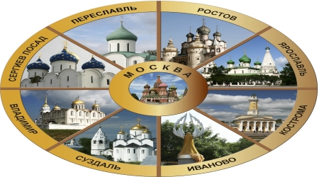

Петропавловск-Камчатский
2019-2020 учебный год
Программное содержание: познакомить детей с крупными городами России, с историей Санкт - Петербурга, побуждать детей восхищаться красотой Санкт - Петербурга, воспитывать патриотические чувства.
Оборудование и материалы: слайд шоу «Города России».
Ход занятия:
Воспитатель:
- Наша страна – самая большая в мире. Сегодня мы с вами попутешествуем по городам России. Но чтобы объехать нашу огромную страну, нам понадобятся все виды транспорта. Отправляемся!
На лошади ехали,
До угла доехали.
Сели на машину,
Налили бензину.
На машине ехали,
До реки доехали.
Тр-р! Стоп! Разворот.
На реке – пароход.
Пароходом ехали,
До горы доехали.
Пароход не везёт,
Надо сесть в самолёт.
Самолёт летит,
В нём мотор гудит:
У-у-у, у-у-у.
И. Токмакова
- Назовите самый главный город нашей страны? (Ответы детей)
- Правильно, это Москва. Но в России великое множество разных городов. Послушайте, как они называются: Новгород, Санкт-Петербург, Саратов, Новосибирск, Нижний Новгород, Самара, Волгоград и др.
- А как называется главный город – столица нашей с вами Республике Татарстан? (Казань)
- А в каких ещё городах России вы бывали? (Ответы детей)
- Посмотрите, это старинный русский город Новгород. (Показ слайда)
Он поражает красотой своих старинных построек. Горожане берегут свои памятники. Новгород – это страница истории нашего государства. Более тысячи лет назад поселились на реке Волхов русские люди. Построили Кремль, основали город и назвали его Новгородом – новым городом. Новгород объединил своей властью весь север Руси.
В России ещё очень много прекрасных старинных городов: Суздаль, Кострома, Ярославль, Владимир, Ростов. (Показ слайдов).
- Эти города поражают своей многовековой историей и красотой. Их даже назвали Золотым кольцом России!
- Есть в России ещё один великий и прекрасный город – Санкт-Петербург! (Показ слайда)
- А кто из вас бывал в этом городе? (Ответы детей)
- Санкт-Петербург построен на реке Неве. Основал его русский царь Пётр Первый. Санкт-Петербург хоть и основан в далёкие времена, как Москва, но всё же он намного моложе Москвы. Недавно Санкт-Петербургу исполнилось 300 лет.
Строительство этого города было необычным для России. Царь Пётр первый задумал построить чудо-город и сделать его столицей России. Поэтому сейчас Санкт-Петербург часто называют второй столицей России.
Город строился на удивление всем иностранцам: просторным, широким, с великолепными мостами, дворцами, храмами. И сейчас Санкт-петербург считается одним из самых красивейших городов мира. Со всего мира люди едут посмотреть на это чудо! (Показ слайда)
- Посмотрите, какие дворцы, фонтаны, мосты есть в Санкт-Петербурге. (Показ слайдов). Люди не устают ими любоваться!
- Санкт-Петербург, так же как и Москва, является городом-героем.
- Как вы думаете, что это значит? (Ответы детей)
В годы Великой Отечественной войны жители города перенесли блокаду. Враги окружили город со всех сторон, отрезали его от всей страны. Город всё время бомбили, запасы еды быстро заканчивались. Горожане голодали. Из-за голода и бомбёжек очень многие умерли. Но всё-таки город выстоял! Наши люди восстановили разбомблённый город: построили новые дома, парки восстановили дворцы, храмы. И город снова стал прекрасным!
Те тяжёлые времена навсегда остались в памяти всей страны и особенно жителей Санкт-Петербурга. И вы, ребята, никогда об этом не забывайте.
Много ещё есть славных городов в России и у каждого города есть своя история. Ваши родители могут помочь вам выбрать какой-нибудь город и узнать его историю. Потом вы сами сможете рассказать всем ребятам об этом городе. А чтобы рассказ ваш был интересным, не забудьте найти иллюстрации, фотографии этого города.
Когда ваших историй о городах соберётся много, мы с вами оформим альбом «Города России».

МУНИЦИПАЛЬНОЕ АВТОНОМНОЕ ДОШКОЛЬНОЕ ОБРАЗОВАТЕЛЬНОЕ УЧРЕЖДЕНИЕ «ДЕТСКИЙ САД №4 КОМБИНИРОВАННОГО ВИДА

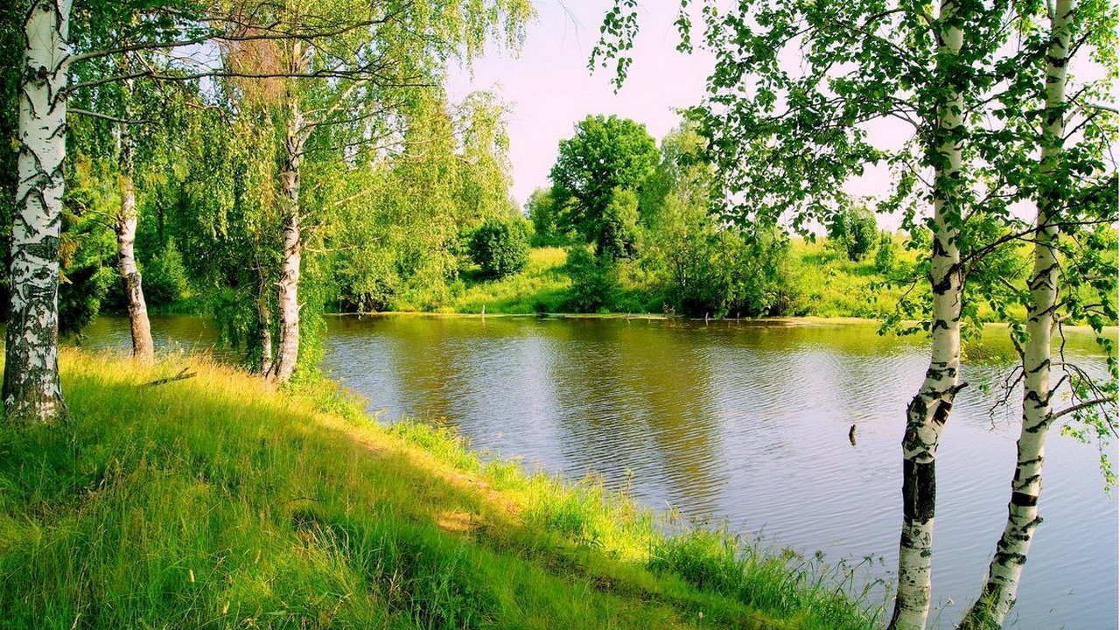
Конспект ООД по познавательному развитию
Тема: Природа России

Петропавловск-Камчатский
2019-2020 учебный год
Цель. Закрепить знание детей о названии страны, ее природе. Познакомить с географической картой, учить «читать» ее. Дать детям знания о богатствах России, воспитывать стремление беречь и приумножать их. Воспитывать в детях чувство гордости за свою страну.

Наглядный материал. Физическая карта России. Иллюстрации с изображением лесов, рек, морей, гор; различных животных, населяющих леса России.

Ход занятия.
Воспитатель вывешивает на доску физическую карту России.
- Ребята, кто-нибудь из вас знает, что это такое? (Предположение детей). Это карта. У нас в группе висит карта Белгородской области. А сегодня я вам принесла карту нашей страны. Как называется страна, где мы живем? (Россия) Размеры на карте уменьшены в сотни тысяч раз. Карта может многое рассказать о разных странах.
На этой карте изображена не только Россия, но и другие страны. А как можно узнать, где какая страна? (Предложение детей.) Можно прочитать название и найти границу. Между всеми странами обязательно проходит граница. Я сейчас указкой проведу по границе России, и вы увидите, какую территорию занимает наша страна. (Обводит границу России указкой, а затем предлагает это сделать двум-трем детям.) Большую территорию занимает наша страна? Я обведу границы других стран, которые находятся рядом с Россией, и вы увидите, насколько территории других стран меньше России. (Обводит границы Польши, Румынии, Чехословакии и др.)
-Итак, карта нам рассказала, что наша страна очень большая, можно даже сказать огромная. А что еще может рассказать карта?
- Посмотрите, что обозначают вот эти кружочки? (Предложение детей.) Это города. Посмотрите, сколько много городов в России. Назовите, какие вы знаете, города, и мы попробуем найти их на карте. (Дети называют города, и воспитатель показывает их на карте.) Давайте вместе с вами прочитаем названия еще нескольких городов. (Предлагает тем, кто умеет читать, выйти и прочитать названия городов или сам показывает и читает названия разных городов России. Затем выставляет на стенд иллюстрации с изображением видов разных русских городов.)
Карта нам рассказала, что в России очень много городов.
- Что же еще может рассказать карта? Что вы видите на карте? Что это синие волнистые линии, которых очень много? (Предложение детей.) Это реки. Рек в России тоже много. Какие реки вы знаете? (Оскол, Москва река, Волга и др.) Название рек тоже написаны на карте. (Читает название самых известных рек и показывает на карте, проводя указкой от истока до устья реки, - Волга, Лена, Енисей и др. Выставляет на стенд иллюстрации с изображением рек.)
- А что обозначают голубые пятна? (Показывает моря) Да, это моря и озера. Покажите, где вы видите моря? (Вызывает нескольких детей и предлагает им показать моря и вместе с ними читает названия морей. Обращает внимание детей на то, что еще есть и океаны, они больше морей. Выставляет на стенд иллюстрации с изображением моря.)
- Посмотрите, какого цвета на карте очень много? (Зеленого.) А как вы думаете, что обозначает зеленый цвет? (Предположения детей.) Да, зеленый цвет – это лес. Посмотрите, как много лесов в России. (Выставляет иллюстрации с изображением леса.) В России самый огромный лес на земле – тайга. Повторите это слово. (Дети повторяют слово хором и индивидуально.)
- А что дают леса? (Ответы детей.) Лес – это дерево, из которого делают огромное количество разных предметов; бумагу, на которой печатают книги, из которой делают тетради, альбомы и многое другое. В лесу растут ягоды, грибы, живут различные животные. Помните, мы с вами говорили, что хлеб - богатство России. Но хлеб – это богатство, которое человек добывает своими руками. А лес – это природное богатство, его много, но к нему нужно относится очень бережно.
- Еще, какой цвет вы видите на карте? (Коричневый) А что он обозначает? Да, это горы. У гор тоже есть названия, давайте прочитаем некоторые из них. (Предлагает кому-нибудь из детей показать горы и читает названия – Уральские горы, Кавказские горы и др.) А что дают горы? (Предложение детей.) В горах добывают полезные ископаемые. Значками на карте обозначено, где какие полезные ископаемые добывают. А что такое полезные ископаемые? (Предложения детей.) Это то, что находится в земле и что очень нужно человеку для жизни. Например, уголь, различная руда, которые нам необходимы для изготовления металлов; золото, алмазы, которые составляют богатство страны.
- И еще на карте вы видите темно-желтый и желтый цвет. Это степи и пустыни. В степи растительность очень бедная – трава и низкорослые кустарники, а в пустыне только один песок. (Выставляет иллюстрации с изображением степи.)
- Вот мы с вами и рассмотрели карту нашей страны. Что же она вам рассказала о России, что мы с вами по карте прочитали? (Ответы детей)
- Воспитатель, показывая на иллюстрации, выставленные на стенде по ходу занятия, подводит итог.
- Наша страна Россия – очень большая. В России много городов. Природа России очень разнообразная – много рек, морей, лесов. Есть горы, степи. В России добывают много разных полезных ископаемых.
- Писатель С. Баруздин написал книгу, которая называется «Страна, где мы живем». Я вам сейчас прочитаю одну главу из этой книги. В ней рассказывается о том, как мальчик Дима с писателем Баруздиным летал на самолете над Россией. Они пролетали над Сибирью и Дальним Востоком. Это вот здесь. (Показывает на карте Сибирь и Дальний Восток.) Глава называется:

САМАЯ БОЛЬШАЯ, САМАЯ БОГАТАЯ
- Сибирь и Дальний Восток – самая большая, самая богатая у нас в стране земля, больше всей Америки, - объяснял я.
Много часов мы летели над Сибирью и Дальним Востоком. И такое видели, что Дима только успевал задавать вопросы:
- А это какая река?
Пришлось мне назвать все реки, над которыми мы пролетели: и Обь, и Иртыш, и Ангару, и Енисей, и Лену.
… Много городов в Сибири и на Дальнем Востоке. Много старых, а много и новых: Братск, Ангарск, Амур, Солнечный, Мирный, Находка. В глухой тайге растут все новые и новые города и заводы.
… На самых больших сибирских реках строятся мощные электростанции. Плывут по рекам пароходы. Буксиры тянут плоты с лесом.
На озере Байкал, которое не меньше моря, люди ловят чудесную рыбу – омуля, а на бескрайних землях Сибири комбайны убирают богатый урожай.
На севере Сибири добывают алмазы, а смелые охотники чукчи охотятся на моржей.

Сегодня, ребята, мы поговорили о нашей стране – России. У нас очень красивая, богатая, большая страна. Когда вы станете взрослыми, вы сделаете так, чтобы она стала еще краше, еще богаче.

МУНИЦИПАЛЬНОЕ АВТОНОМНОЕ ДОШКОЛЬНОЕ ОБРАЗОВАТЕЛЬНОЕ УЧРЕЖДЕНИЕ «ДЕТСКИЙ САД №4 КОМБИНИРОВАННОГО ВИДА

Конспект ООД по познавательному развитию
Тема: « Белая береза - символ России».
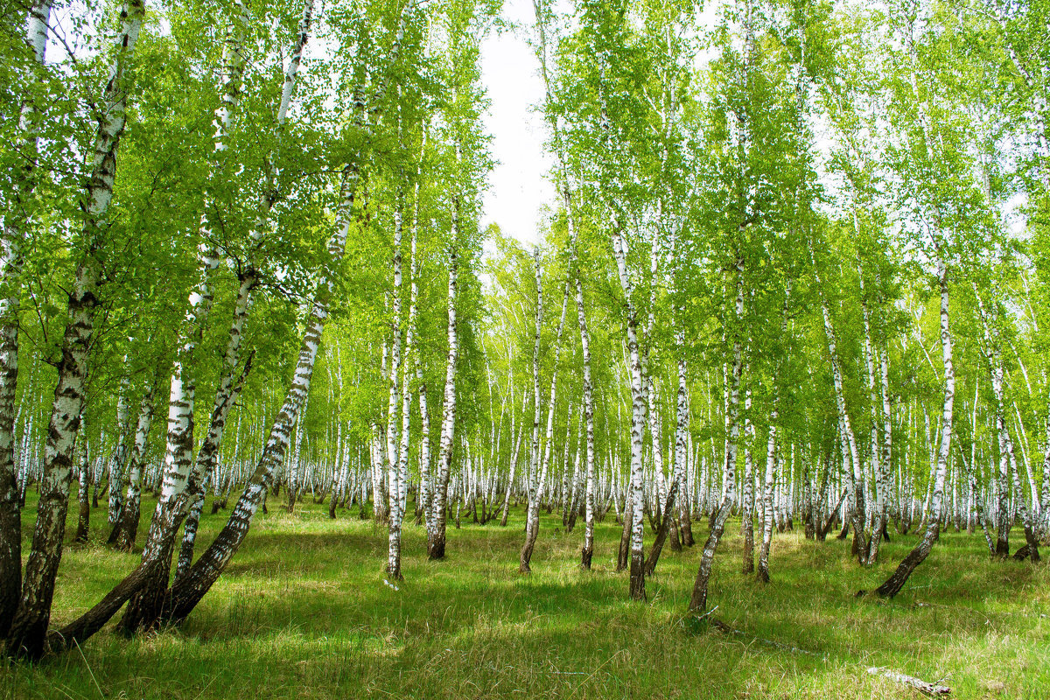

Петропавловск-Камчатский
2019-2020 учебный год
Программное содержание: Сохранить и передать детям культурное наследие предков. Дать знания о символе славянского культа России- берёзе. Познакомить детей с обычаями и обрядами , ритуалами ,связанными с березой. Приобщать детей к Русской народной культуре , воспитывать любовь к Родине, способствовать развитию духовности.
Материал: Берёзка , аудиозаписи, светец и лучина , спички, емкость с водой, веник березовый, туески, береста, березовый сок, разноцветные ленточки и бусы.
Ход образовательной деятельности
Воспитатель: Сегодня в гостях у нас березка, мы будем веселиться вокруг березки , стихи читать , хороводы водить.
Берёза моя берёзонька,
Берёза моя белая , берёза кудрявая,
Стоишь ты, берёзонька, посередь долинушки ,
На тебе , берёзонька , листья зеленые .
Под тобой, берёзонька , трава шелковая.
Близ тебя, берёзонька,
Красны девушки хоровод водят.
( Дети водят хоровод « Во поле берёза стояла»).
Воспитатель: Только мы развеселились, а тут дождь пошел.
(звучит музыка дождя).
Дождик ,дождик, убывай,
Будет славный урожай:
В поле лен и бобы,
В лесу ягоды, грибы,
В саду мак и сирень,
В огороде зелен хмель!
Радуга-дуга, радуга- дуга
Отворяй ворота- перекинься на луга,
Ключиком- замочком, коромыслом –колесом,
Шелковым платочком- золотистым мостом!
Воспитатель: а сейчас мы поговорим о нашей родной, русской берёзе. Берёза- символ России ,олицетворяющий, выражающий чистоту, красоту родной земли. В старые времена, да и сейчас , начиная с 14 апреля , люди собирали берёзовый сок и поили им больных и немощных, очищали кровь, лечили желудочные заболевания. Берёза становилась центром многих русских праздников, гуляний , обрядов. Именно про это дерево сложена загадка:
С одного дерева , да четыре угодья:
Первое- от темной ночи свет.
Второе – некопаный колодец.
Третье- старому здоровье.
Четвертое- разбитому связь.
В старину, когда не было электричества, линий электропередач, лампочек, долгое время изба освещалась лучиной. При ее свете женщины и девушки пряли в долгие зимнее вечера , пели песни, слушали сказки. Теперь такое освещение , при котором все становилось таинственным и чудесным ,ушло в прошлое. Дети , мы с вами тоже попробуем посидеть при лучине в зимние темные дни. Лучину вставляли в светец, под светцом всегда стояло корытце, туда падали обгоревшие кусочки и гасли в воде – можно было не боятся пожара в деревянной избе .
Посмотрите, как это было( зажигаю лучину, помещаю ее в светец, ставлю емкость с водой ).
А это вторая отгадка – сок из « некопаного колодца». А почему так говорят – некопаный? Правильно, ведь сок у берёзы собирают , причем так, чтобы не нанести вред берёзе. Его и сейчас пьют, чтобы не болеть. Из молодых берёзовых листьев готовили витаминный напиток. Сейчас я вас угощу таким напитком ( дети и гости угощаются чаем или приготовленным соком).
А это что?( показываю на берёзовый веник). Русская баня всегда была полезна и молодым, и старым, а какая баня без берёзового веника. Все хвори вылечит, душу радует, тело молодит. Незаменим в бане березовый веник, его предварительно распаривают в горячей воде. А потом парятся- хлещут себя веником, водой, в которой распаривали веник, прополаскивают волосы, чтобы стали легкими и шелковистыми. Ребята, сходите в баню со своими мамами и папами, потом расскажите о своих впечатлениях. Я вам сейчас покажу как нужно пользоваться веником( тихонько похлопываю детей). А сейчас мы пока уберем веник, оставим его до бани. На столе у нас еще одна отгадка. Почему в загадке говорится -разбитому связь? Правильно, с помощью бересты можно связать , отремонтировать разбитое или сделать новую емкость для ягод, грибов, напитков- легкую и небьющуюся посуду. Вот посмотрите, какие есть у нас в избе туески, вазочки для хранения сыпучих продуктов- соли, чая, круп. Чтобы их сделать, нужно приложить много старания и терпения.
Вот видите ребята, сколько в берёзе тайн хранится. И одно из них то, что хороша она в любое время года , а особенно весной и ранней осенью ( показ иллюстраций). Как можно сказать об осенней берёзе (золотое платье, солнечная одежда).А весной береза похожа на девицу , с молодыми нежными листьями , висячими сережками . очень много есть песен , в которых славят красоту берёзы, ее сравнивают с красотой юной девушки , которая в песне называется Берёзкиной сестрицей. Послушайте стихотворение- под тихую спокойную музыку.
Ельня, Ельня берёзонька,
Ельня, Ельня кудревата,
Кудревата, беловата.
Похотел пан жениться,
На душе красной девице,
На берёзовой сестрице…
Раньше, в давние времена, когда наши бабушки и дедушки были совсем молодыми, существовал такой обычай- завивать ветки берёзы , либо сплетать их между собой , пригибая их к земле, приплетая к цветущим травам. При этом загадывали желания , загадывали о своей судьбе.
Одну берёзку срубали, Приносили домой, наряжали в лучшую одежду , украшали платками, бусами, лентами, которые снимали с себя. Нарядив берёзу, называли «гостенькой» , « цветком», «кумушкой». Сейчас мы с вами повторим этот обычай, обряд. Нарядим нашу берёзку. Дети снимают с себя бусы, ленты, надевают на берёзку.
Встанем в хоровод вокруг берёзки:
Встанем в хоровод вокруг берёзки.
Берёзонька весёленька,
Кудрявенькая, зелененькая,
Кудрявенькая, зелененькая,
Завивайся-ка да во весь год.
Нам весёлым быть да весь год!
Дети, когда люди наряжали берёзку, они говорили друг другу хорошие, добрые слова , хвалили друг друга, говорили о своей любви, о том, кто кому нравится. Давайте подружимся, чтобы никогда не ругаться , не обижаться , не ссорится.
( хором, стоя в парах, дети произносят слова).
Ай, кумушки- голубушки
Подруженьки мои
Кумитеся, любитеся,
Любите меня,
Пойдите во зеленый сад,
Возьмите меня,
Завьем венки на все деньки,
На все праздники!

МУНИЦИПАЛЬНОЕ АВТОНОМНОЕ ДОШКОЛЬНОЕ ОБРАЗОВАТЕЛЬНОЕ УЧРЕЖДЕНИЕ «ДЕТСКИЙ САД №4 КОМБИНИРОВАННОГО ВИДА

Конспект ООД по познавательному развитию
Тема: «Какие народы живут в России»
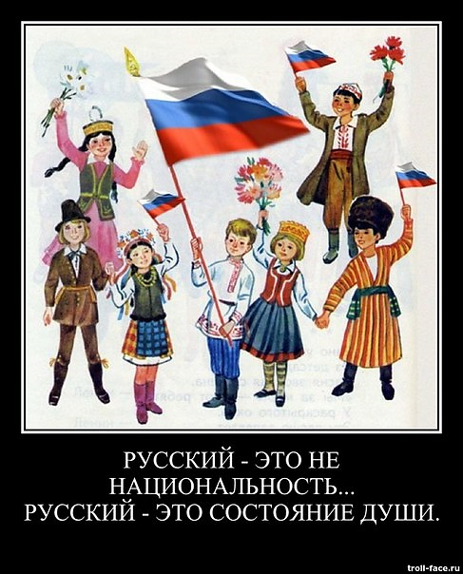

Петропавловск-Камчатский
2019-2020 учебный год
Программное содержание: познакомить детей с многонациональным составом населения России, воспитывать уважительные, дружелюбные чувства к людям разных национальностей.
Оборудование и материалы: иллюстрации с изображением людей в национальных костюмах или куклы, одетые в национальные костюмы, блюда национальной кухни разных народов (сладости), иллюстрации или предметы национальных промыслов народов России.
Предварительная работа: чтение сказок народов России.
Ход занятия:
- Ребята, в какой стране мы с вами живём? (Россия)
Наша страна великая, сильная и красивая. Но страна это не только леса, поля, реки, города. Страна – это прежде всего люди, которые в ней живут. Мы с вами россияне. Наша страна сильна дружбой разных народов, её населяющих. А народов этих очень много: русские, татары, чуваши, марийцы, мордва, башкиры – проживают в средней полосе России; чукчи, ненцы – на севере; осетины, ингуши – на юге страны. Каждый народ говорит на своём языке.
- На каком языке говорят татары? (На татарском)
- А русские? (На русском)
- Каждый народ имеет свою историю, культуру, традиции.
- Что такое народные традиции? (Ответы детей)
Это то, что передаётся из поколения в поколение. Например, народные праздники, свадебные традиции.
- Какие татарские народные праздники вы знаете? (Ответы детей) «Сабантуй», «Курбан-байрам», «Карга-боткасы».
- Что это за праздник Сабантуй? (Праздник окончания посевных работ)
- Какие русские народные праздники вы знаете? (Ответы детей)
- Что это за праздник Масленица? (Проводы Зимы, встреча весны)
Итак, у каждого народа есть свои праздники, связанные со сменой времени года, началом или окончанием сельскохозяйственных работ.
- У каждого народа есть свои народные традиции. Но это не делает один народ хуже или лучше другого, наоборот, культура разных народов делает богатой и разнообразной культуру России. У каждого народа свои песни, сказки, национальные костюмы. Но у всех у нас одна Родина – Россия.
Сегодня мы с вами познакомимся с некоторыми народами нашей страны.
И начнём мы своё знакомство с самой дальней стороны нашей огромной Родины - Севера.
- На крайнем Севере живут отважные, трудолюбивые люди – чукчи. (Показ иллюстрации).
- давайте рассмотрим их одежду. Одежда чукчей очень тёплая. Как вы думаете, почему? (Ответы детей)
- Правильно, потому что на севере очень холодно! Одежда сделана из оленьих шкур, ведь, прежде всего она должна быть тёплой и удобной. Чукчи одеты в меховые штаны, меховую рубашку с капюшоном, которая называется кухлянка. Давайте все вместе повторим это новое для вас слово.
- Посмотрите, национальная одежда чукчей украшена мехом и вышивкой. Часто на одежде вышивали узоры, обозначающие рыб, оленей и птиц.
- А теперь посмотрите, какой красивый мордовский национальный костюм. (Показ иллюстрации). Обязательный атрибут мордовского женского костюма – красивый пояс – пулай. Давайте скажем все вместе – пулай.
- А теперь давайте поиграем и заодно посмотрим – хорошо ли вы знаете татарский и русский народный костюм.
Д/игра «Чей костюм?» (В ходе игры воспитатель уточняет у детей названия элементов одежды костюмов).
- Молодцы! Каждый народ, создавая национальный костюм, стремился сделать его красивым, ведь такую одежду в старину надевали только по праздникам.
- мы уже с вами говорили о том, что у каждого народа свой язык. Но люди разных народов нашей страны знают два языка: свой национальный, например татарский, и ещё русский. Потому что русский – это государственный язык и на нём общаются все народы нашей страны.
- Каждый народ сочинял свои сказки и передавал их из поколения в поколение. У чувашей даже был такой обычай: если человек делал другому что-то хорошее, то ему в знак благодарности рассказывали сказку.
- Все сказки похожи одна на другую. Как вы думаете, чем? (Ответы детей).
Да, в них есть добрые и злые персонажи, волшебные вещи, говорящие животные и т.д. А ещё во всех сказках, у всех народов, добро всегда побеждает зло.
- А какие народные сказки вы знаете? (Ответы детей)
Сказки всех народов России очень добрые, много хороших слов в них сказано про настоящую дружбу. Поэтому народы России так крепко дружат между собой, живут рядом друг с другом много лет, никогда не ссорятся, всегда приходят друг другу на помощь.
У каждого народа есть свои любимые национальные блюда: у чукчей – строганина, блюдо из замороженной рыбы или оленины; У осетин и ингушей – халва, пахлава.
- А какие татарские национальные блюда вы знаете? (Ответы детей)
Да, татары делают вкуснейшие сладости, например чак-чак.
- А какие русские национальные блюда вы знаете? (Ответы детей).
- Конечно, это блины, пироги.
Итог занятия:
- Какие народы проживают в России? (Ответы детей)
Наша страна, ребята, сильна своим единством, дружбой разных народов. Даже в нашей с вами группе есть, и татары и русские и все мы с вами живём дружно, никогда не ссоримся!

МУНИЦИПАЛЬНОЕ АВТОНОМНОЕ ДОШКОЛЬНОЕ ОБРАЗОВАТЕЛЬНОЕ УЧРЕЖДЕНИЕ «ДЕТСКИЙ САД №4 КОМБИНИРОВАННОГО ВИДА

Конспект ООД по познавательному развитию
Тема: «Русские народные промыслы»
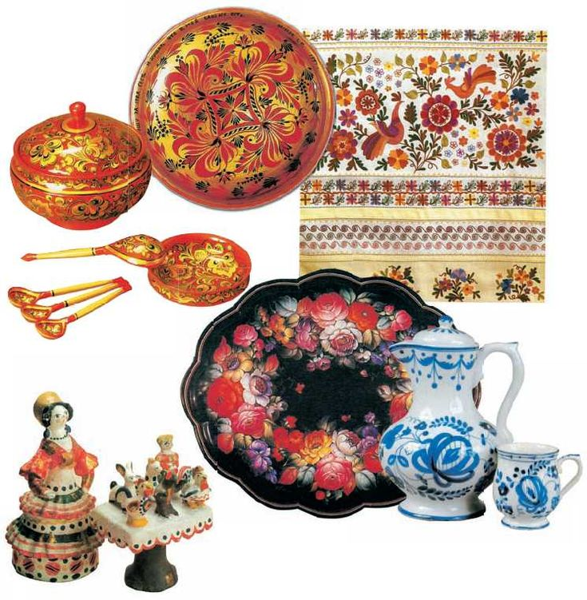

Петропавловск-Камчатский
2019-2020 учебный год
Программное содержание: расширять и закреплять представления детей о русских народных промыслах, побуждать детей восхищаться народными умельцами и предметами их творчества.
Обогатить словарь детей словами: Хохлома; Филимоновская, Богородская, Дымковская игрушки; Жостовские подносы; Палехские шкатулки.
Оборудование и материалы: предметы русских народных промыслов.
Ход занятия:
(Звучит русская народная музыка, дети входят в музыкальный зал, где расставлены предметы русских народных промыслов: вышитые рушники, головные платки, затейливые половики, Хохломская посуда, Дымковские Филимоновские и Богородские игрушки, Жостовские подносы, Городецкие доски, Палехские шкатулки. Разные предметы быта: самовар, прялка, ухват; посуда – крынка, чугунок ит.д.)
- Люди на Руси всегда стремились к красоте, замечали её вокруг себя в обычных на первый взгляд предметах и явлениях. Восход солнца, снегопад, хоровод осенних листьев – всё мило сердцу русского человека. А как красивы русские сказки!
- А вы, ребята, какие сказки знаете? (Ответы детей)
Русский человек своими руками создавал красоту вокруг себя. Красоту особую, не для музеев и выставок, а для своей семьи, своих детей. Так появились русские народные промыслы.
- Во что играли дети на Руси? Так же как и вы, в разные игрушки.
- Откуда у вас, ребята, появляются игрушки? (Ответы детей).
- А в старину люди делали игрушки для своих детей сами.
- Из чего сделаны ваши игрушки? (Пластмассы, резины, ткани, железа).
- Как вы думаете, из чего делали игрушки русские мастера? (Ответы детей)
- Да из того, что было под рукой: из глины, дерева, соломы. Лучшие игрушки становились известны в других городах. Так появились Богородские, Филимоновские, Дымковские, Каргопольские игрушки. Название они получили по названию местности, где их делают. Так, Дымковские игрушки делают в селе Дымково. Они вам уже хорошо знакомы. Посмотрите на них. (Показ игрушек)
- Где здесь Дымковские игрушки? (Дети выбирают) Посмотрите, какие они яркие, весёлые, нарядные. Вот барыня в цветастом кокошнике, а вот важный павлин с нарядным хвостом. Сколько озорства, веселья вложил мастер в эти игрушки. Значит, и сам мастер был человек весёлый.
- Из чего сделаны Дымковские игрушки (Из глины).
- Значит, это, какие игрушки? (Глиняные).
Каргопольские игрушки тоже сделаны из глины. В основном это фигурки животных. Найдите их. Назовите. (Медведь с гармошкой, нарядный олень).- изготовление этих игрушек – дело не простое, требует от мастера терпения и умения. Сначала он лепит фигурку из глины, раскрашивает, потом обжигает в печи, чтобы игрушка была твёрдой, а краска ярче блестела.
- Найдите теперь, игрушки сделанные из дерева. (Матрёшки, птички-свистульки). Это Филимоновские игрушки. Давайте их рассмотрим.
- Матрёшка не зря считается символом России. Ведь где только не делают матрёшек. И в каждой области – свой почерк, свой рисунок у матрёшки.
Дерево издавна было любимым материалом народных умельцев. Из дерева в старину делали не только игрушки, но и предметы быта. Некоторые из них есть и на нашей выставке. Назовите их? (столы, посуда, разделочные доски, шкатулки, прялка)
- Всё вокруг стремится украсить русский умелец! Если деревянная посуда, то с золотой росписью! Так появилась хохломская роспись!
- Хохломская роспись – это чудо, созданное руками человека! Здесь на красном фоне затейливо переплетаются золотые ягоды, цветы, листочки. Посмотрите, какая красота! (Показ образцов хохломской посуды).
- Чтобы получить такое чудо, мастер сначала вытачивает ложечку или чашку из дерева, потом расписывает красками, покрывает готовое изделие лаком и ставит в печь, что бы оно высохло, закалилось. Одно удовольствие есть из такой посуды! А русский народ даже играть выучился на деревянных ложках. Давайте и мы с вами попробуем.
(Дети под музыку «Во поле берёзка стояла» проигрывают на ложках ритм первого куплета и припева)
- Очень много прекрасных вещей создавали русские мастера. Их и вещами то назвать нельзя. Это настоящие произведения искусства!
(Воспитатель показывает детям жостовский поднос)
- Эта роспись сделана по металлическому подносу.
Не цветы, а просто диво!
Нарисованы красиво!
Маки, лютики, ромашки
Оживут из русской сказки.
Л. Осипова.
- Посмотрите, как настоящие художники расписали эти подносы. Делают такие подносы в городе Жостово, рядом с Москвой.
- А эта шкатулка сделана мастерами, которые живут в селе Палех, поэтому роспись на изделиях называется палехской росписью. Часто мастера на шкатулках изображали удалую тройку сказочных коней, а на этой шкатулке изображён сюжет хорошо знакомой вам сказки. Что это за сказка? («Конёк-горбунок»).
- Изделия русских народных промыслов широко известны за пределами России. Это наша национальная гордость. Как вы думаете, что это значит? (Ответы детей)
- А означает это ребята то, что мы гордимся умением наших мастеров, их необыкновенными произведениями, которые несут людям красоту и радость. Таких изделий нет больше нигде в мире, их делают только в России.
- Ребята, а что вам больше всего понравилось из предметов русских народных промыслов? Расскажите почему? (Ответы детей).
- А вы хотите, что бы и нашу группу украшали такие красивые изделия русских мастеров? Тогда давайте откроем в нашей группе музей русских народных промыслов! А экспонаты для нашего музея будем собирать все вместе!

МУНИЦИПАЛЬНОЕ АВТОНОМНОЕ ДОШКОЛЬНОЕ ОБРАЗОВАТЕЛЬНОЕ УЧРЕЖДЕНИЕ «ДЕТСКИЙ САД №4 КОМБИНИРОВАННОГО ВИДА

Конспект ООД по познавательному развитию
Тема: «Русская одежда»
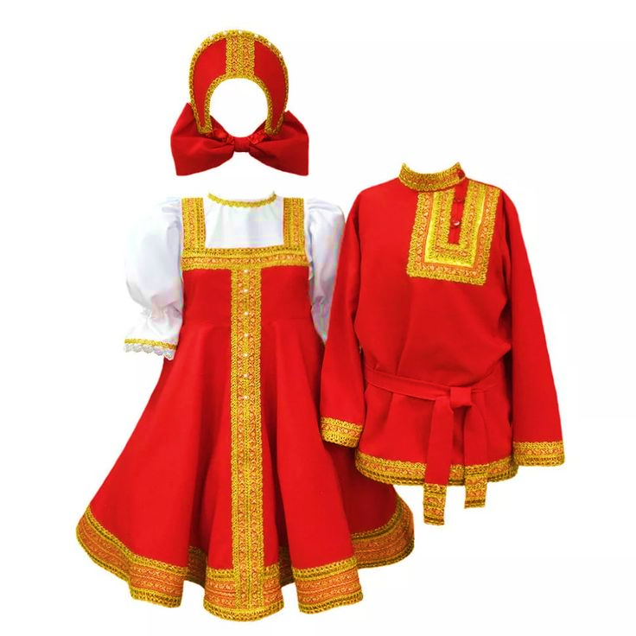

Петропавловск-Камчатский
2019-2020 учебный год
Цель: познакомить детей с традиционным русским костюмом, с народными обычаями и украшениями одежд, познакомить с процессом выращивания льна и его обработки, расширить словарь детей словами, обозначающими названия одежды и головных уборов, познакомить с новыми пословицами о труде.
Оборудование: сюжетные картинки об одежде и быте русского народа , светец , пяльцы с отрезом ткани и вышивкой.
Предварительная работа: беседа о профессии - портной, швея; беседа «Как льняная сорочка в поле выросла», занятие «Русская береза», «Русская изба», этические беседы о труде.
Ход занятия
Воспитатель: Дети, мы живем в великой стране , которая называется Россия. Наша страна огромна: есть здесь океаны и моря , горы и леса ,реки и озера. Населяют ее люди разных национальностей: русские, украинцы, белорусы, татары. Объединяет всех язык на котором они говорят – русский. Сегодня я предлагаю вам послушать рассказ о том, как русские люди жили в старин, какую одежду носили. Вы хотите об этом узнать?
Русский народ очень талантливый и изобретательный. Многое из того, что придумали ранее, мы используем сейчас.
Прежде чем вы услышите рассказ о старине, я хотела бы узнать, для чего людям нужна одежда?
- (защищает от холода, жары, оберегает от болезней.)
Где шьют одежду?
- (ателье, швейные фабрики.)
В старину на Руси не было швейных фабрик, женщины шили одежду сами.
Из чего же шьют одежду? (ткань)
А в старину шили одежду из льняной ткани. Давайте вспомним с вами рассказ « Как льняная сорочка в поле выросла».
(рассказ двух-трех детей, помощь воспитателя).
Теперь поговорим об одежде, которую носили русские люди в старые времена.
Повседневной одеждой мужчин была рубашка да штаны. Поверх рубахи надевали кафтан. Повторим это слово - кафтан. Это верхняя одежда. Послушайте, какую потешку сочинили о кафтане.
- Федул, чего губы надул?
- Кафтан прожег.
- А велика ли дыра?
- Остались одни рукава.
Если было холодно, под кафтан поддевали зипун, подбитый заячьим или собачьим мехом. Как вы думаете, для чего надевали меховые зипуны? ( для тепла). Давайте повторим новое слово- зипун.( повторяет несколько детей).
Обязательной частью одежды у мужчин и женщин был пояс или кушак. Найдите в своей одежде эту деталь. Раньше на одежде не было карманов, они появились позже. На кушак вешали нож ,расческу, ложку, мешочек для денег. И пуговицы появились намного позже.
С начало и богатые, и бедные носили одинаковые шапки, напоминающие колпаки. Шапки были самые разные; остроконечные, округлые, с отворотами. В те давние времена женщине разрешалось ходить с непокрытой головой только дома. Голову покрывали вышитыми платками или головным убором, который назывался кокошник – вот таким. Зимой носили шапки, отороченные мехом - малахай. Проговаривание новых слов. Мужчины носили головной убор - картуз. Они были тоже разные и для торжественных случаев, и для повседневной жизни.
Физкультминутка «Как живешь?».
Женщины и в городе, и в деревне носили одинаковые рубашки-сорочки. Только бедные шили из льна, а богатые - из шелка. Поверх сорочки надевали длинный сарафан, украшенный лентами. Вышитыми узорами; цветами, солнцем, птицами и просто крестиком. По приданиям, вышитые узоры оберегали людей от болезней, наговоров, сглаза.
В долгие зимние вечера собирались девицы в горнице, пели песни, вышивали узорами свои одежды. Давайте посмотрим, как это было. ( девочки в русских сарафанах вышивают на пяльцах, приговаривая.)
В первый раз вышивали, светел месяц со лунами,
Светел месяц со лунами, со чистыми звездами.
Во второй раз вышивали, красно солнце со лучами,
Красно солнце со лучами, с теплыми облаками.
В третий раз вышивали, сине море со волнами,
Сине море со волнами, с белыми облаками.
В четвертый раз вышивали , чисто поле со кустами,
Чисто поле со кустами, со рыскучими зверями.
Все: середину украшали светло- синими цветами.
Воспитатель: Какие нарядные девицы и сарафаны у них очень нарядные.
А теперь рассмотрим обувь, которую носили в старину. Очень- очень давно ноги просто обматывали кусками кожи. На Руси широко были распространены лапти. Их плели из лыка - коры липы. На одну пару лаптей уходила кора 3-4 деревьев. Для мягкости и тепла клали в лапти солому. На ногах лапти держались с помощью веревок, их обматывали вокруг ноги. Позже стали шить сапоги.
Дети, как можно назвать народ, который много трудится, умеет шить красивую одежду ( мастеровой, трудолюбивый, работящий).
Послушайте какие пословицы передаются из поколения в поколение ( дети тоже вспоминают пословицы).
Терпение и труд все перетрут.
Без труда не вытащить и рыбку из пруда.
Какова пряха, такова и на ней рубаха.
Скучен день до вечера, коли делать нечего.
Труд человека кормит, а лень портит.
Ремесло есть и пить не просит, а само кормит.
О какой стране, народе мы сегодня вели речь? ( России, русском народе). О России написано много красивых слов. Вот такими красивыми словами я бы хотела закончить наше занятие.
Для меня Россия - белые березы,
Для меня Россия - утренние росы.
Для меня Россия - ты всего дороже.
До чего на маму ты мою похожа.
У моей России - светлые реснички,
У моей России - длинные косички,
У моей России - голубые очи.
На меня, Россия, ты похожа очень.
Ты, моя Россия, всех теплом согреешь.
Ты, моя Россия, песни петь умеешь.
Ведь Россия наша- это мы с друзьями.
Пока вы еще маленькие , но уже сейчас вы можете сделать нашу страну крепкой и могучей, если будете любить своих друзей и близких , не будете ссорится. Давайте посмотрим друг на друга, улыбнемся и не будем забывать , что мы с вами- россияне. Народ очень мудрый, терпеливый, добрый.
« Если дружба велика - будет родина крепка».
Всем спасибо за занятие.

МУНИЦИПАЛЬНОЕ АВТОНОМНОЕ ДОШКОЛЬНОЕ ОБРАЗОВАТЕЛЬНОЕ УЧРЕЖДЕНИЕ «ДЕТСКИЙ САД №4 КОМБИНИРОВАННОГО ВИДА

Конспект ООД по художественно-эстетическому развитию
Тема: «Золотая хохлома»
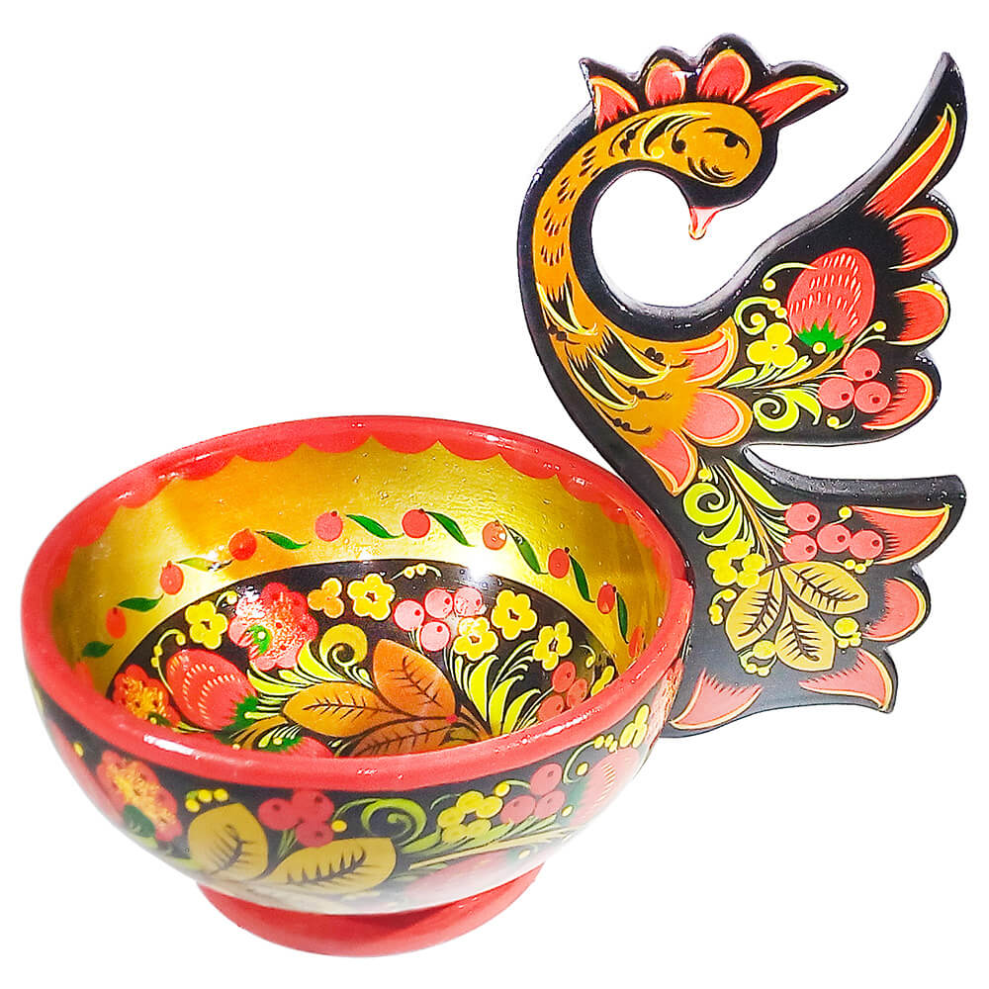

Петропавловск-Камчатский
2019-2020 учебный год
Программное содержание:
- Познакомить с росписью на изделиях Хохломы;
- Учить выделять элементы узора Хохломы (листок, ягодка, травка) и видеть красоту;
- Развивать цветовое восприятие, чувство ритма, творческое воображение;
- Учить приемам рисования кистью декоративных элементов растительного узора хохломской росписи;
- Воспитывать любовь и уважение к труду народных мастеров-умельцев;
- Формировать знания об особенностях росписи игрушек, посуды и других промыслов.
Оборудование: изделия (репродукции изделий) Хохломы, Гжели, Дымки; листы тонированной бумаги жёлтого и черного цветов (силуэты посуды), акварель (гуашь) красного, желтого, черного, зеленого цветов, кисти, баночки.
Ход занятия:

Сегодня день у нас особый,
Я приглашаю вас друзья.
А вы со мной идти готовы?
В чудесный мир зову вас я.

Посмотрите, ребята, на эти изделия. Какие из них вам знакомы? Как они называются? (дымковские и гжельские изделия)
Разделите их по группам. Рассмотрите внимательно, найдите похожие. Покажите, какие изделия можно объединить в отдельную группу. Рассмотрим незнакомые нам изделия (Хохломские). Что общего у них, что их объединяет? (эти изделия сделаны из дерева, одинаковые узоры: ягоды, листья, декоративные цветы, «травка», веточки). Что отличает от изделий других групп? (хохломские изделия сделаны из дерева, а остальные из глины и фарфора. Хохломские - на черном и желтом фонах узорами украшены, а дымковские и гжельские на белом фоне).Посмотрите, это будто необыкновенные деревянные миски да ложки, ковши да чаши, а золотые!
Нарисованы на них травы, листья, цветы, листья, сказочные жар-птицы, чудесные рыбы. Такую посуду и на царский стол поставить не зазорно. Как же появилось это диво дивное - «золотая хохлома»?

Старинное предание рассказывает: жил когда-то в нижегородских лесах, на берегу тихой реки, человек. Кто он и откуда пришел, нам не ведомо. Вырезал тот человек деревянные чаши да ложки и так их расписывал (раскрашивал), что казалось, сделаны они из чистого золота. Узнал об этом царь и рассердился: «Почему у меня во дворце нет такого мастера?! Ко мне его! Немедленно!» Стукнул посохом, топнул ногой и послал солдат, чтобы доставили умельца во дворец. Отправились солдаты выполнять царский приказ, но сколько ни искали, не смогли найти чудо-мастера. Ушел он неведомо куда, но прежде научил местных крестьян делать «золотую» посуду. В каждой избе сверкали «золотом» чашки до ложки. Много «золотой» посуды продавалось на ярмарке в селе Хохлома. Так и родилось название «золотая хохлома».

А сделать настоящую хохлому совсем не просто.
Сначала мастер вырезает из дерева заготовку - будущую чашу. Потом сушит ее и покрывает тонким слоем глины. Похожа теперь чаша на глиняную, потом ее пропитывают льняным маслом. А золота для «золотой хохломы» и не требуется! Вместо дорогого золота натирают чашу оловянным или алюминиевым порошком. Чаша блестит, будто серебряная. Потом художник мягкой кистью рисует затейливый орнамент. Потом чашу покрывают лаком и ставят в печь. Не кашу варить, а для просушки, для «закалки». И происходит чудо: деревянная чаша становится золотой, с нарядным, красочным рисунком!

- Давайте еще раз рассмотрим эти изделия. Сколько тепла излучают они, мягкие, гладкие на ощупь, радующие глаз. А как вкусно есть из такой сказочной посуды! Да еще золотистой расписной ложкой. Не боится хохлома ни жара, ни влаги, ни стужи. Все так же будут сиять ее краски, не потускнеет «золото». Потому что сделали это чудо золотые руки мастеров.
- Кто скажет мне, из каких растительных элементов состоит хохломской узор? (ягоды, листья, завитки).
- Посмотрите, тут и алые гроздья рябины, и спелая ягодка земляники, и завитки трав и листьев. И главное - мерцающий золотой фон. Сегодня мы будем учиться рисовать такие узоры.
- Какие цвета нам понадобятся для составления узора? (черный, красный, зеленый)
- Сначала нужно нарисовать изогнутую веточку концом кисти. Затем на ветке изображают ягоды и листья (листья можно нарисовать концом кисти, примакиванием, а ягоды - тоже концом кисти или приемом тычка). Потом около ягод и листьев можно нарисовать травинки – линиями (дугообразными). И получится гирлянда.
- Я вижу вы устали. Сейчас вы можете встать, и мы немножко отдохнем

Физкультминутка.
(следуя словам выполняем движения)
Раз - подняться, потянуться,
Два - нагнуть, разогнуться,
Три - в ладоши, три хлопка,
Головою три кивка.
На четыре - руки шире,
Пять - руками помахать,
Шесть - на место тихо сесть.

- Молодцы! Присаживайтесь!
- Ребята, посмотрите. У меня здесь есть посуда: миски, ложки, вазы. У этой посуды золотой - желтый фон, черный фон.
- Сейчас вы станете мастерами – художниками Хохломы и украсите изделия узорами.
- Какое главное правило при составлении узора? (элементы узора должны располагаться ритмично, на одинаковом расстоянии, повторяя элементы равномерно).

Работа детей.
- А теперь посмотрите на эти изделия и скажите, какое настроение вызывает хохломская посуда?
- Выберите и покажите самую красивую ложку. Расскажите о ней: какого она цвета, какими красками расписана она, какие ягоды на узоре, чем эта ложка лучше других.
- Теперь покажите самую красивую миску, вазу?
- Ребята, посмотрите, теперь наша выставка пополнилась хохломскими изделиями.
- А теперь послушайте стихотворение о Хохломе:

Как волшебница Жар-птица,
Не выходит из ума
Чародейка-мастерица,
Золотая Хохлома.
И богата, и красива,
Рада гостю от души.
Кубки, чаши и ковши.
И чего здесь только нету:
Гроздья огненных рябин,
Маки солнечного лета
И ромашки луговин.
Все вобрала, словно память:
Зорь червонные лучи
И узорчатый орнамент
Древнесуздальской парчи.
Листья рдеют, не редея,
От дыхания зимы.
Входит в царство Берендея,
В мир волшебной Хохломы.

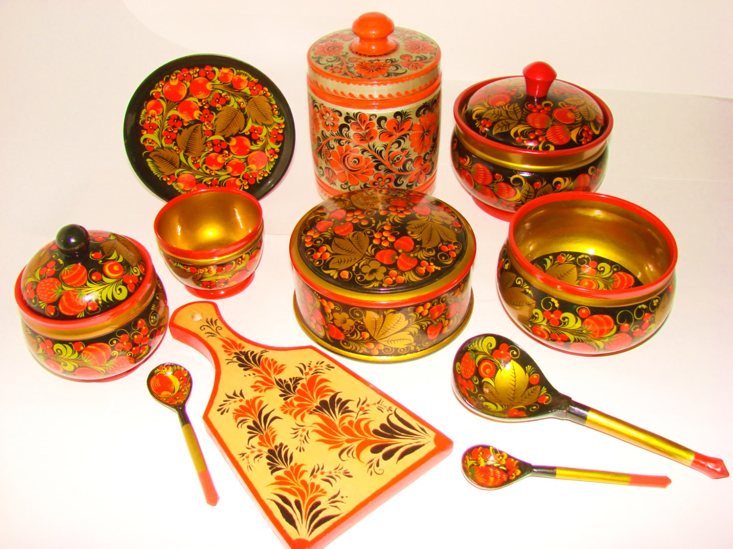

Еще совсем недавно в сёлах Горьковской области можно было услышать легенду о том, как пришла на волжскую землю "хохлома" и где она взяла свои огненные краски.
Рассказывают, жил в давние времена в Москве мастер - иконописец. Царь высоко ценил его мастерство и щедро награждал за труды. Любил мастер своё ремесло, но больше всего любил он вольную жизнь и поэтому однажды тайно покинул царский двор и перебрался в глухие керженские леса.
Срубил он себе избу и стал заниматься прежним делом. Мечтал он о таком искусстве, которое стало бы родным всем, как простая русская песня, и чтобы отразилась в нём красота родной земли. Так и появились первые хохломские чашки, украшенные пышными цветами и тонкими веточками.
Слава о великом мастере разнеслась по всей земле. Отовсюду приезжали люди, чтобы полюбоваться на его мастерство. Многие рубили здесь избы и селились рядом.
Наконец, дошла слава мастера и до грозного государя, и повелел он отряду стрельцов найти беглеца и привести. Но быстрее стрелецких ног летела народная молва. Узнал мастер о своей беде, собрал односельчан и раскрыл им секреты своего ремесла. А утром, когда вошли в село царские посланцы, увидели все, как горит ярким пламенем изба чудо - художника. Сгорела изба, а самого мастера, как ни искали, нигде не нашли. Только остались на земле его краски, которые словно вобрали в себя и жар пламени, и чернь пепелища.
Исчез мастер, но не исчезло его мастерство, и до сих пор ярким пламенем горят хохломские краски, напоминая всем и о счастье свободы, и о жаре любви к людям, и о жажде красоты. Видно, не простой была кисть мастера - кисть из солнечных лучей.
Такова легенда. Как и во всякой легенде, в ней много вымысла, но ее, правда в том, что большое мастерство и большое искусство сохраняются только тогда, когда передаются из рук в руки, от учителя к ученику.

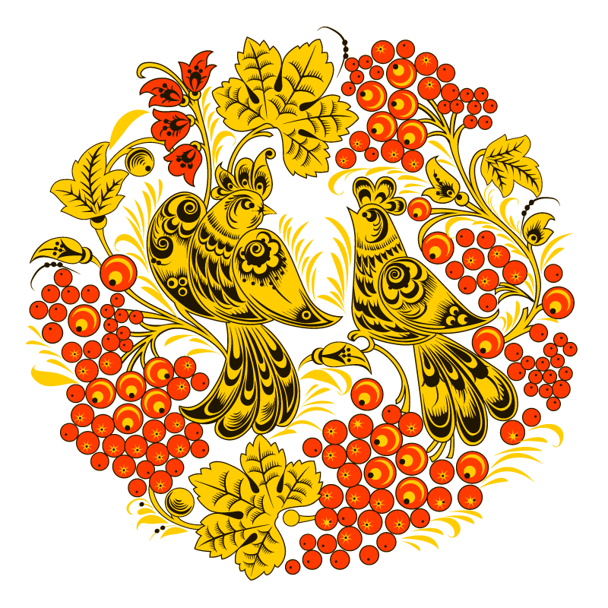


Знакомый трехлапый мохнатый листик, трогательная звездочка цветка, изогнутая веточка и, конечно, она - маленькая капелька лесной сладости - земляничка.
Хохломские художники любят рисовать на поверхностях своих изделий земляничку, малинку, ежевичку, крыжовничек, черную и красную смородинку, рябинку. Называют они ягоды ласково, и никогда даже один и тот же мастер не напишет их одинаково: чуть-чуть изменит очертания листа, по-другому изогнет веточки, разбросает цветы и ягоды - и вот тот же самый мотив заговорит с нами по-новому.
В этом разнообразии орнаментных мотивов проявляются и богатство творческого воображения художника, и его мастерство, и его наблюдательность.
Хохломские изображения декоративны - они в самом общем виде передают красоту живой жизни. Это орнаменты - украшения предметов. И поэтому впечатление постоянной текучести и переменчивости жизни художники создают изменением своего орнаментального мотива.
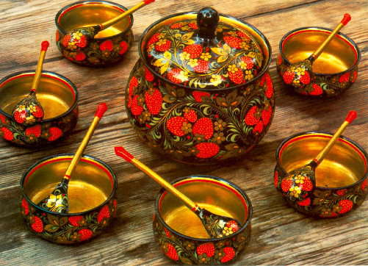
Узор из цветов, трав и ягод называется растительным орнаментом. Но видов этого орнамента в хохломской росписи несколько. Самый любимый и стародавний из них - "травный орнамент", или просто "травка". Это удлиненные, слегка изогнутые былинки, написанные по три, по пять и больше - кустиком. "Травка" отдаленно напоминает жительницу заливных лугов, прибрежий озер и рек осоку. Один из видов этого орнамента так и называется "осочка". Но все-таки напоминает он эту живую травку очень отдаленно, или, как говорят художники, форма настоящей травки в этом орнаменте обобщена - художником сохранены только самые общие и главные её признаки.
Травка обычно пишется красным и черным цветом. Её основные широкие и длинные листья сочны, потому что на кисточку берется много краски, и она ложится плотно на поверхность предмета. Кончики листьев написаны тонко, они кудрявятся, словно гнуться от ветра. Тонкие и частые штрихи - травинки по сторонам основного кустика и бусины - ягодки на длинных стебельках делают эту роспись особенно живой и изящной.
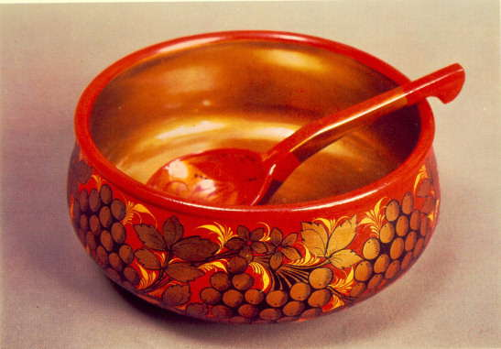
"Травка" - самостоятельный тип росписи, но она - обязательная часть любого растительного орнамента "хохломы". Очень часто среди кустиков и веточек черной, красной , зеленой или желтой травки художник помещает ягодки, цветы, птиц и рыбок. Такой орнамент тоже называется "травным", или именем ягодки или цветка.
Хохломские росписи украшают предметы - чаши, ковши, вазы, округлые тулова которые кабы сами подсказывают художнику, куда изогнуть веточку, где рассыпать ягоды. Мы говорим: роспись подчинена форме предмета.
Пожеланием добра, благополучия и счастья с давних пор на Руси считались изображения цветущих кустов и плодов. Эту прекрасную традицию сохраняют сегодня хохломские художники, украшая обычные предметы нарядной росписью. И с ними в наш дом приходят красота и радость, которые щедро дарят нам мастера промысла.
Хохломские узоры создавались при помощи сложной техники промысла. К тому времени овладели мастера секретом прочности рисунка. Чтобы ложилась краска ровно на шероховатую поверхность дерева, нужно ложку «провапить» - обмазать тонким слоем особой жирной глины. Потом покрыть олифой, чтобы пристала краска. А когда нанесен рисунок, ложку несколько раз «лачат» - кроют лаком, сваренным из льняного масла. После сушки выходит ложка из дышащей жаром печи гладкая и блестящая. Не страшны

Легенда о хохломе гласит, что жил мастер икон, который очень изящно рисовал иконы, но душа художника была в природе, живой жизни. Мастер поселился в глухих Керженских лесах и стал заниматься промыслом: делать чаши, кухонную утварь, украшая их видами природы – цветами, ветками, листьями, травой, ягодами, рыбами, птицами.
Слава о мастере быстро разнеслась по земле, у него появились продолжатели его ремесла. Такова легенда.
Хохлома появилась в 17 веке в Заволжье Нижегородской губернии. Это декоративная роспись по деревянной посуде, мебели. Этот вид промысла объединил бедных крестьян и староверов. Хохлома пользуется большой популярностью. В 19 веке этот вид промысла был представлен на большом количестве ярмарок в иностранных государствах. Хохломские изделия покупают по все Западной Европе и Индии.
Хохломской орнамент удивителен. Его отличает богатство красок медово-золотого цвета. Орнамент хохломской росписи очень разнообразен и декоративен. Художники передают красоту нашей жизни, которую мы, обычные люди, порой и не замечаем. Яркую осень с ее яркой листвой, красочные цветы, многочисленные разноцветные ягоды.
Роспись под хохлому – это особенный художественный стиль, так называемый «растительный орнамент». Самый любимый – «травяной». Этот стиль напоминает осоку, которая растет вокруг озера, луга, поэтому некоторые орнаменты называются «осока».
Орнаменты наносятся красными и черными цветами. Листья получаются сочными, кончики листьев тонкими, ягодки на стеблях – спелыми и сладкими, в связи с чем, рисунки получаются легкими, изящными и живыми. Бывает, что мастера по росписи под хохлому, рисуют между травой цветы, птиц и рыбок.
Хохломские мастера роспись подчиняют форме предмета (чаше, ковшу, вазе, шкатулке, ложке). Они украшают изделия нарядной росписью, и от этой красоты в наш дом приходит радость, счастье увиденного и умиротворенность.
Но художники стремятся улучшать не только глубину красоты орнаментов. Они хотят обогатить сами виды и формы предметов. Эти изменения помогают древнерусскому орнаменту хохломы по-новому заблистать в современных городских пейзажах, не быть чуждым предметом в нашем урбанистическом мире.



МУНИЦИПАЛЬНОЕ АВТОНОМНОЕ ДОШКОЛЬНОЕ ОБРАЗОВАТЕЛЬНОЕ УЧРЕЖДЕНИЕ «ДЕТСКИЙ САД №4 КОМБИНИРОВАННОГО ВИДА

Конспект комплексного открытого занятия в подготовительной группе
по ознакомлению с окружающим и развитию речи
Тема: «Путешествие по России»

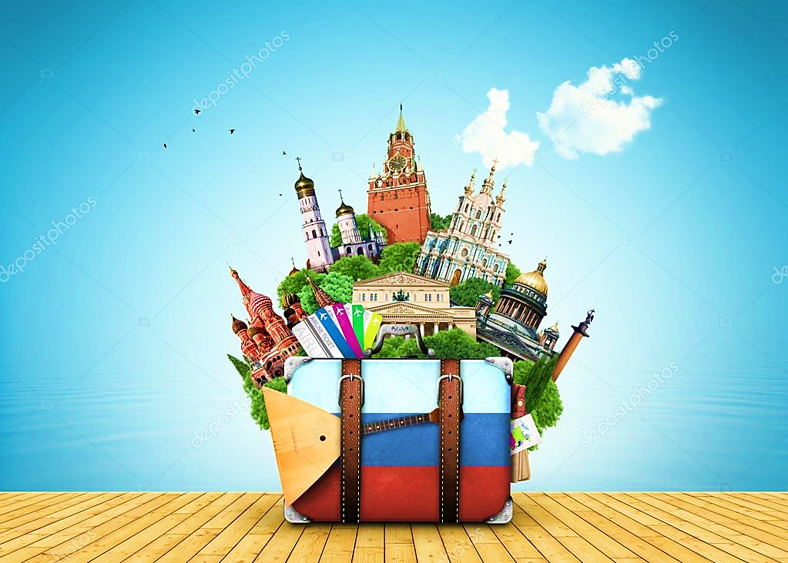

Петропавловск-Камчатский
2020 учебный год
Программные задачи:
- Обобщить и систематизировать знание детей о России.
- Формировать уважительное отношение к государственным символам.
- Закрепить знания о флаге, гербе, гимне.
- Закрепить названия российских городов, названия рек, народных промыслов, праздников.
- Совершенствовать художественно-речевые исполнительские навыки детей при чтении стихов, пословиц.
- Обобщать речь детей выразительными средствами.
- Конструировать объемную геометрическую фигуру — конусом и способом его конструирования из четверти круга и закрученных полосок (витая спираль).
- Развивать диалогическую речь, память, мышление.
- Развивать мелкую моторику рук, воображение при оформлении дерева.
- Воспитывать у детей патриотические чувства к Родине: любовь, гордость, уважение к родной стране, бережное отношение к ней.
Предварительная работа:
- Рассматривание репродукции картин о нашей необъятной стране и её прекрасной природе.
- Чтение стихов о Родине и пословиц и выборочное заучивание.
- Прослушивание записей песен о Родине, гимна.
Оборудование:
Гимн России, песня о Родине, спокойная классическая музыка во время выполнения задания, дерево «Береза», подносы, клей, подставки, репродукция картин, закрученные полоски (для веток).
Ход занятия:
Дети входят в зал под песню «Россия», звучащей в грамзаписи и встают, образуя круг.
Воспитатель: Ребята, закончите предложение в рифму
Живем мы в радостном краю,
И знать его должны мы — Страну свою … (Россию).
Всей душой
Мы любим… (Родину свою).
Воспитатель: (обращаясь к детям)
Найдите волшебные конверты, которые спрятаны в зале, где растет береза (дети по — одному берут конверты и становятся в круг). Посмотрите, что в конвертах.
Дети: (дети читают слоги на карточках, находящихся в конвертах)
ЧЕСТ, НА, ДИ, РО, ТЕ, СИ, Я, РОС, ЧИЗ, НА, ОТ, ВО, О.
Воспитатель: Кто из вас соединит карточки так, чтобы из слогов получились слова: РОДИНА, ОТЧИЗНА, РОССИЯ, ОТЕЧЕСТВО? (дети выполняют)
Стук в дверь.
Воспитатель: Кто-то к нам спешит.
Входит инопланетянин.
Инопланетянин: Куда я попал?
Воспитатель: Это планета — Земля. А попали в детский сад.
Инопланетянин: В детский сад? Ребята, я давно наблюдал за вашей планетой и давно мечтал побывать на ней.
Воспитатель: А с какой планеты вы к нам прилетели?
Инопланетянин: Я с планеты Марс! Я — марсианин! Это яркая красивая звезда. Ребята, я знаю, что на Земле много разных стран. Как называется страна, в которой вы живете?
Дети: Россия.
Инопланетянин: А что такое — Россия?
Дети: Страна, в которой мы живем. Дом, где родился; березка у родного порога; место, где жили предки и т. д.
Инопланетянин: А чем Россия отличается от других стран?
Дети: Языком, на котором разговаривает народ, своими символами, историей, обычаями, традициями.
Воспитатель: Мы живем в огромной прекрасной стране. Это наша большая Родина. И я предлагаю вам ребята и нашему гостю отправиться в путешествие по России на поезде. Вы согласны?
Дети и гость: Да!
Воспитатель: Тогда, берите с собой свои знания и вперед! Отправляемся! (на карте висят конверты, а в них вопросы для детей, воспитатель каждый раз берет конверт).
Воспитатель: Станция «Лесная»
— Какие деревья растут в лесах России? (береза, дуб, ель, сосна, клен)
— Какие ягоды можно собирать в лесу России? (чернику, бруснику, клюкву, малину, землянику, ежевику).
— Какие птицы живут на территории России? (ворона, воробей, синица, снегири).
— Какие рыбы водятся в реках и озерах? (окунь, карась, щука, лещ).
Воспитатель: Станция «Историческая».
— Какие праздники отмечают на Руси с древних времен? (Рождество, Пасха, Масленица).
— Какие блюда русской кухни вы знаете? (каши, пироги, блины, щи).
— Какую обувь носили русские крестьяне? (лапти).
— Какой сувенир считался символом России? (матрешка).
— Какие промыслы и ремесла существуют в России? (жостовские подносы, гжель, хохлома, дымковская игрушка).
Воспитатель: Станция «Литературная». Назовите великих русских писателей и поэтов. (Пушкин, Толстой, Есенин).
— Назовите русские народные сказки. («Репка», «Колобок», «Маша и Медведь»).
— Продолжите русские народные пословицы: Хлеб… (всему голова). При солнышке тепло, … (при матери добро). Лес — богатство и краса: … (береги свои леса). Дерево дорого плодами, а … (человек делами).
Воспитатель: Станция «Знайкина».
— Назовите столицу России. (Москва).
— Назовите место работы президента России? (Москва, Кремль).
— Как зовут президента России? (Путин В. В.).
— Назовите реки России. (Волга, Ока, Обь, Енисей, Лена, Москва).
— Назовите города России. (Москва, Санкт-Петербург, Новороссийск, Воронеж,).
— Назовите ближайших соседей России. (Украина, Белоруссия,).
— Назовите основные символы нашей страны? (Герб, флаг, гимн).
— Расскажите, что вы знаете о гербе.
Дети:
У России величавой,
На гербе орел двуглавый,
Чтоб на запад, на восток
Он смотреть бы сразу мог.
Сильный, мудрый он и гордый.
Он России дух свободный.
Дети: Орел — символ солнца, небесной силы, огня и бессмертия. Герб — это эмблема государства, он изображается на печатях, паспортах, документах, денежных знаков.
Воспитатель: А что такое гимн? И что вы знаете о нем?
Дети: Гимн — торжественная песня, символ государства. Гимн исполняют и слушают стоя. (Звучит гимн России).
Воспитатель: Следующая станция «Творческая». С чего начинается наша Родина?
Дети:
С чего начинается Родина?
С заветной скамьи у ворот,
С той самой березки, что во поле,
Под ветром склоняясь, растет.
Воспитатель: Какой русский человек не любит березку — красавицу! Береза — символ России. Как она хороша в разные времена года! Прямая, стройная, белоствольная. Заведем хоровод «Береза».
Дети заводят хоровод «Береза» (дети идут по кругу, взявшись за руки).
Берёза моя, березонька,
Береза моя белая, береза кудрявая.
(Дети останавливаются, поднимают руки, тянутся вверх).
Стоишь ты, березонька,
Посреди долинушки,
На тебе, березонька,
Листья зеленые,
(Дети медленно приседают).
Под тобой, березонька,
Трава шелковая.
Воспитатель: Ребята, я вам предлагаю сконструировать из бумаги березку, выполнив на основе конуса — ствол, а веточки — способом витой спирали.
Дети склеивают конус. Закрученные зеленые полоски приклеивают к стволу. Способом обрывания наклеивают черные пятна на ствол.
Воспитатель: Молодцы ребята! А теперь нас ждет последняя станция. Станция «Единственная».
Звучит тихое звучание песен о Родине и воспитатель выставляет репродукции картин.
Наши деды и прадеды сохранили для нас, уберегли от гибели, от уничтожения, от врагов земли русской эти широкие степные просторы, эти огромные леса, эти полноводные реки. А теперь уже наша очередь — беречь, хранить, защищать родную землю, родную природу, свою большую прекрасную Родину — Россию. Подумайте и назовите, какие наши действия, какие наши дела россиян необходимы нашей Родине?
Дети: Любить её, беречь каждый кустик, дерево, травку. Защищать, сохранять её богатства, работать, трудиться, не давать загрязнять, не допускать пожаров. Жить в мире и дружбе.
Воспитатель: Запомните, ребята: люди должны быть добрыми, жить в мире и дружбе. И тогда на Земле не будет зла, насилия, войны. Какие вы знаете пословицы и поговорки о нашей Родине, о её защитниках — русских богатырях?
Дети произносят:
Береги землю родную, как мать любимую.
Рыбам — море, птицам — воздух, а человеку — Отчизна.
Одна у человека родная мать, одна у него и Родина.
Человек без Родины — соловей без песни.
Тот герой — кто за Родину горой.
Нет Ничего на свете краше, чем Родина наша.
Жить — Родине служить.
Для Родины своей ни сил, ни жизни не залей.
На чужой сторонушке и весна не красна.
Родина любимая, что мать родимая.
Воспитатель: Кто хочет прочитать стихи о Родине?
Дети:
***
«Моя Родина»
Великую землю,
Любимую землю
Где мы родились и живем,
Мы Родиной светлой,
Мы Родиной милой,
Мы Родиной нашей зовем.
***
«Родина»
Слышишь песенку ручья — это Родина моя!
Слышишь голос соловья — это Родина твоя!
Видишь звездочки Кремля — это Родина твоя!
Школа, где твoи друзья — это Родина твоя!
Руки матери твоей, шум ветвей, и звон дождей,
И в лесу смородина — это тоже Родина!
***
«Русь» И. Никитин
Это ты, моя Русь державная,
Моя Родина православная!
Уж и есть за что, Русь могучая,
Полюбить тебя, назвать матерью.
Инопланетянин: Ребята, я узнал много интересного о России. Спасибо Вам! Я слышу сигнал, мне пора возвращаться обратно на космический корабль.
Воспитатель: А мы Вам хотим подарить символ России — Берёзу. Вспоминайте о нас и о России. (Символ дарят инопланетянину и он уходит.)
Воспитатель: Ребята, вот и закончилось с вами наше путешествие по России. О чем мы говорили во время путешествия?
Дети: О Родине, о мире, о Земле. В заключении песня о Родине в грамзаписи.
Воспитатель: Ребята, подарите свой символ России гостям.
Дети дарят символ России.

МУНИЦИПАЛЬНОЕ АВТОНОМНОЕ ДОШКОЛЬНОЕ ОБРАЗОВАТЕЛЬНОЕ УЧРЕЖДЕНИЕ «ДЕТСКИЙ САД №4 КОМБИНИРОВАННОГО ВИДА

Конспект инсценировки
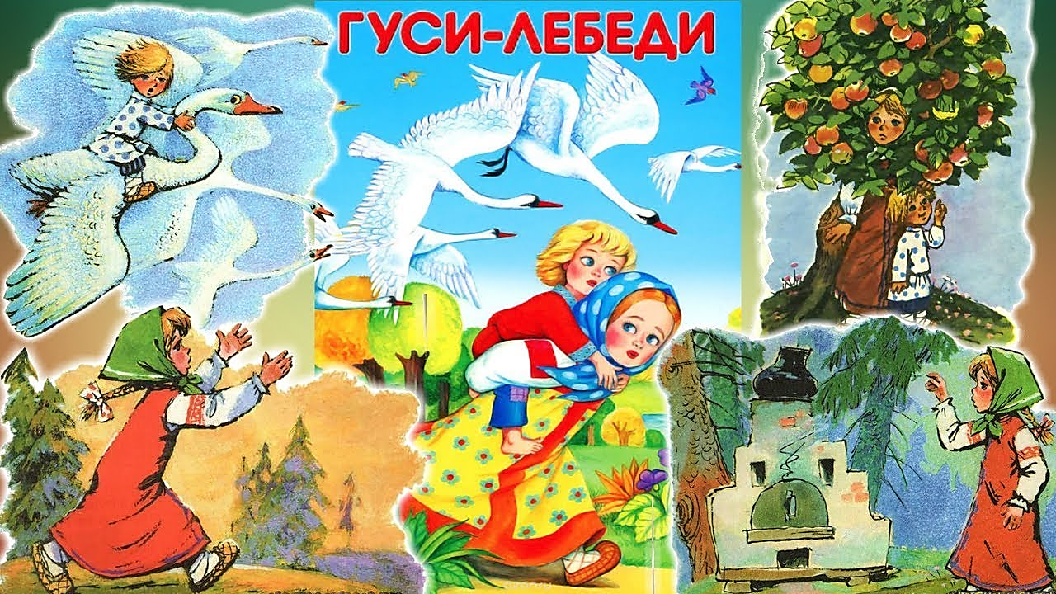
Тема: «СПЕКТАКЛЬ ПО МОТИВАМ РУССКОЙ НАРОДНОЙ СКАЗКИ «ГУСИ-ЛЕБЕДИ»»

Петропавловск-Камчатский
2020 год
Цель: Формирование у детей интереса к театру и совместной театральной деятельности.
Программные задачи:
Образовательные:
- Формировать у детей театрально-творческие способности, навыки театральной культуры.
- Побуждать к умению строить ролевые диалоги в процессе обыгрывания сказки.
Развивающие:
- Развивать у детей умение общаться со взрослыми и детьми.
- Развития творческой активности детей.
Воспитательные:
Воспитывать интерес к русским народным сказкам, народному фольклору.
Материалы и оборудование:
- Костюмы для актеров,
- Деревенская изба;
- Избушка Бабы-Яги;
- Печка - вырезанная из коробки, легко одевается и передвигается;
- Яблонька- с яблочками;
- Речка - задрапирована ткань голубого цвета, искусственные лилии и красивые зеленые листья водных растений.
Применение ТСО:
Музыкальное сопровождение к танцам (народная, плясовая музыка).

Действующие лица
  - Сказочник
  - Матушка
  - Батюшка
  - Машенька- доченька
  - Ванечка- сын
  - Лошадка
- Гуси- лебеди – 2 чел.
- Друг Машеньки
- Реченька
- Яблонька
- Печка
- Лес

- Баба- яга.
Ход мероприятия.
Действие первое.
В центре сцены «течет» речка, на заднем плане декорация, изображающая лес. На переднем плане сцены, в левой части, стоит деревенская изба. На лавочке сидит играет в камушки Ванечка. Звучит вступление. Вылетают гуси- лебеди (танец импровизация)
Сказочник.
Гуси- лебеди летят и на землю вниз глядят,
Как прекрасна и светла их родимая земля!
Словно ленты голубые реки вдаль текут, текут,
А вокруг леса густые для Нас сказку берегут. Тс – с! (Гуси улетают).
Музыка, выход родителей. Маша и Ванечка сидят около домика.
Сказочник.
Как – то раз осенним днем папа с мамою вдвоем
Решили на базар пойти и продукты припасти,
Чтоб, когда придет зима, были полны закрома.
Мама.
Сейчас мы с Папою вдвоем в село на ярмарку пойдем.
А ты, за братцем последи, пока нас нет – побереги!
Отец.
Мы на ярмарку поедем вам подарки покупать
Вы друг друга берегите, никуда не уходите!
Музыка; родители обнимают детей, те машут в след).
Машенька.
Да, Мама, будем ждать мы Вас
И с брата не спущу я глаз.
С Ваней стану я играть! Мы вас дома будем ждать!
Появляется лошадка и кричит: «И-го-го», цокает и увозит родителей. Ванечка и Машенька машут руками.
Машенька.
Своих друзей я позову, начнем веселую игру.
Эй, подружки, выходите поскорей,
Хоровод наш заводите веселей.
(поют и пляшут в хороводе, затем играют в салочки, машут руками, как крыльями и громко кричат га – га – га. В конце игры «прилетают» Гуси – лебеди, девочки пугаются).
Гуси – лебеди:
Вы нас так долго громко звали,
Что мы вас, дети, услыхали. К вам прилетели мы играть,
Давайте будем мы кричать: Га –га –га!
Девочки – подружки:
С вами играть мы не хотим, от вас мы, гуси, убежим.
Гуси – лебеди:
Так не хотите вы играть? Тогда должны мы улетать,
С собою Ваню заберем и в лес далекий унесем.
Нас будет Ваня развлекать – песни петь и плясать.
Машенька.
Ах, нет! Вы братца не берите. Подружки, где вы? Помогите!
(задерживает руками гусей, гуси забирают Ваню и улетают).
Машенька (в отчаянии плачет. Грустная музыка)
Ах, улетели Гуси всё же… Ну, кто же в горе мне поможет? (садится у лавочки на землю) Придется мне Гусей искать, ведь нужно братца выручать.
Сказочник:
Вот Маша по лесу идет, вдруг видит: Печка – и печет
И булочки, и пирожки, и даже вкусные торты.
Машенька.
Ах, Печка – печка, помоги мне братца милого найти
Печка. Сначала съешь ты пирожок, попробуй булочки кусок (предлагает Машеньке пирожки на подносе)
Машенька.
Ну, нет, поела я с утра и не такого пирожка.
Ведь у тебя они ржаные, совсем не вкусные такие.
А я пшеничные люблю, и только их я есть могу.
(Махнула рукой и пошла дальше).
Сказочник. И Маша по лесу пошла, за лесом яблоньку нашла.
(Из – за бутафорской Яблони, выходит девочка – Яблоня, подходит к Машеньке с подносом яблок).
Машенька: Ах, Яблонька, ты помоги мне братца милого найти.
Яблонька: Поешь ты яблочек моих, таких румяных, наливных.
Машенька: Ну, нет, у батюшки в саду гораздо лучше я найду. Они и слаще, и крупнее, да и вообще они вкуснее. (Махнула рукой и пошла дальше)
Сказочник: И снова Машенька бежит, вдруг что – то впереди блестит.
Пробралась сквозь кусты она и видит – перед ней река.
А в той реке – то не вода, река – то молока полна!
В кисельных пышных берегах и белый лебедь на волнах.
Речка держит в руках крынку с «молоком».
Машенька: Ах, Речка, Речка, помоги, мне братца милого найти.
Речка: Попей ты Маша, молочка, или немножко киселька.
Машенька: Ну, нет уж, с пенкой молоко, да и кисель застыл давно.
Такую гадость я не ем, замучили меня совсем.
(Капризно) То это съешь, то это выпей, спасти мне братца надо поскорей! (Махнула рукой и побежала дальше. Стоит избушка, перед окном сидит Ванечка, играет яблочками, из окна выглядывает Баба – Яга, а Гуси – лебеди клюют зерно и кричат га – га – га!)
Сказочник: И снова Машенька бежит, вдруг видит – дом в лес стоит.
А на полянке пред избой сидит Ванюшенька живой,
А рядом с ним Баба – Яга – уж так страшна и так худа.
Баба – Яга – кашляет и кряхтит скрипучим голосом.
Баба –Яга. У бабуси, у Ягуси нет подруг и нет друзей.
И по этой по причине завела себе гусей.
Припев. А я Баба Яга, костяная нога! – 2р.
Машенька: (громко подзывая)
Ты, Баба – Бабушка – Яга, отдай мне братца навсегда.
Ведь Гуси – Лебеди средь бела дня его украли у меня.
Баба – Яга: (довольная)
Да, Гуси – лебеди мои ко мне Ванюшу принесли.
Они ведь знают, как мне скучно,
Как песни я люблю послушать
Машенька: Так песню я тебе спою,
Послушай песенку мою. (Машенька поет песню. Хватает за руку Ванечку и убегают за дверь).
Баба – Яга: Ах, обманула, убежала и братца своего украла.
Эй, Гуси, побыстрее в путь, догнать беглянку и вернуть!
Сказочник: И гуси – лебеди скорей помчались вслед – догнать детей,
А Маша с Ваней прибежали к Реке молочной – и сказали:
Машенька и Ваня: Ах, Речка, Речка, помоги и от Гусей ты нас спаси!
Речка: Попейте, дети, молочка и хоть немного киселька.
Машенька и Ваня: Да, хорошо, сейчас попьем кисель со свежим молоком!
Сказочник: И речка спрятала детей, укрыла их волной своей.
Тут Гуси к Речке подлетели и громко – громко загалдели.
Гуси – лебеди: Га – га – га! Эй, Речка, отвечай скорей –
Не видела ли ты детей?
Речка: Нет, никого на берегах, лишь лебедь на моих волнах.
Сказочник: По небу гуси всё летят и вниз внимательно глядят.
(гуси пролетают мимо).
Сказочник: А дети лес весь пробежали, за лесом Яблоньку узнали.
Маша и Ваня: Ах, Яблонька, ты помоги и от Гусей ты нас спаси.
Яблонька: Поешьте яблочек моих, таких румяных, наливных.
Маша и Ваня: Давай нам яблочки сюда, их кушать рады мы всегда! (взяли по яблоку и укрылись)
Сказочник: И быстро Яблоня детей укрыла посреди ветвей
Музыка, влетают Гуси – лебеди, ищут детей …
Яблонька: Эй, Гуси – гуси, не спешите, вы на полянке отдохните,
Сказочник: А дети убежать успели и Гуси дальше полетели.
Маша с Ваней побежали, в лесочке печку повстречали.
Маша и Ваня: Ах, Печка, Печка помоги и от Гусей ты нас спаси.
Печка: Ну что ж, поешьте пирожка и прячетесь под мои бока!
(закрывает их заслонкой)
Маша и Ваня: Спасибо Печка за приют, а пирожки съедим мы тут.
Сказочник: И снова Гуси пролетели, детей внизу не разглядели…
(гуси пролетают мимо)
А дети к дому побежали, где уж родители их ждали.
(прибегают дети к домику, обнимаются, мама всплеснула руками)
Мама: Ах, Маша, Маша, озорница, ну, как могло это случиться?!
(по окончании сказки все артисты в полукруге кланяются.)
Сказочник: Хорошо бы сказки жили, с нами вечно чтоб дружили,
Всех девчонок и мальчишек лишь хорошему учили.
Сказка закрывается и снами попрощается.
Улетают, улетели гуси – лебеди на юг. (Артисты машут вслед птицам).
Сказочник: Приходите чаще к нам, Очень рады мы гостям!

Русская народная песня
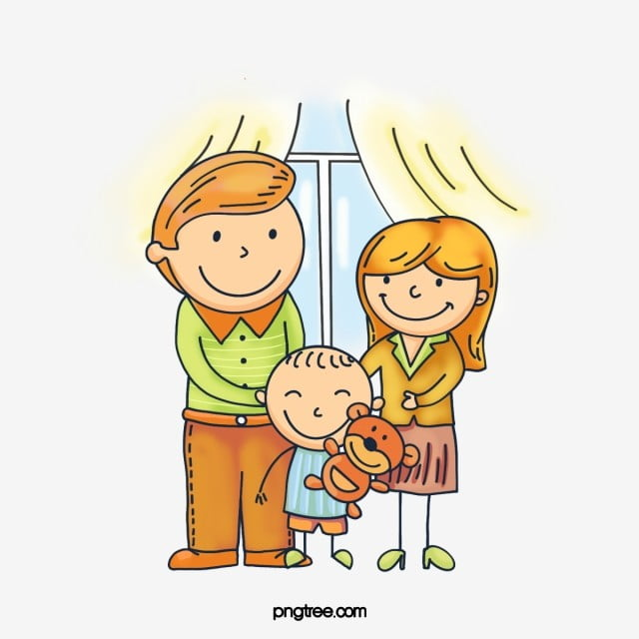
Анкета для родителей.
Уважаемые родители!
Известно, что история русского народа – это неотъемлемая часть нашей жизни Нам интересно ваше мнение об этом. Просим вас ответить на следующие вопросы.
- Что по-вашему входит в понятие «традиции и обычаи русского народа в осенний период»? ____________________________________________________________________________________________________________________________________________________________________________________________________________________________________________________________
- Нужно ли рассказывать детям о традициях и обычаях русского народа? ______________________________________________________________________________________________________________________________
- Какие традиции и обычаи на Руси вы знаете? ____________________________________________________________________________________________________________________________________________________________________________________________________________________________________________________________
- Какие семейные традиции есть в вашей семье? ____________________________________________________________________________________________________________________________________________________________________________________________________________________________________________________________
- Оказывают ли семейные традиции влияние на воспитание ребенка? ____________________________________________________________________________________________________________________________________________________________________________________________________________________________________________________________
- Какие положительные черты характера они воспитывают у ребенка? __________________________________________________________________________________________________________________________________________________________________________________________________________________________________________________________________________________________________________________________________________________________________________________________
Благодарим за сотрудничество!

МУНИЦИПАЛЬНОЕ АВТОНОМНОЕ ДОШКОЛЬНОЕ ОБРАЗОВАТЕЛЬНОЕ УЧРЕЖДЕНИЕ «ДЕТСКИЙ САД №4 КОМБИНИРОВАННОГО ВИДА

Консультация для родителей
«Роль родителей в возрождении русских традиций»

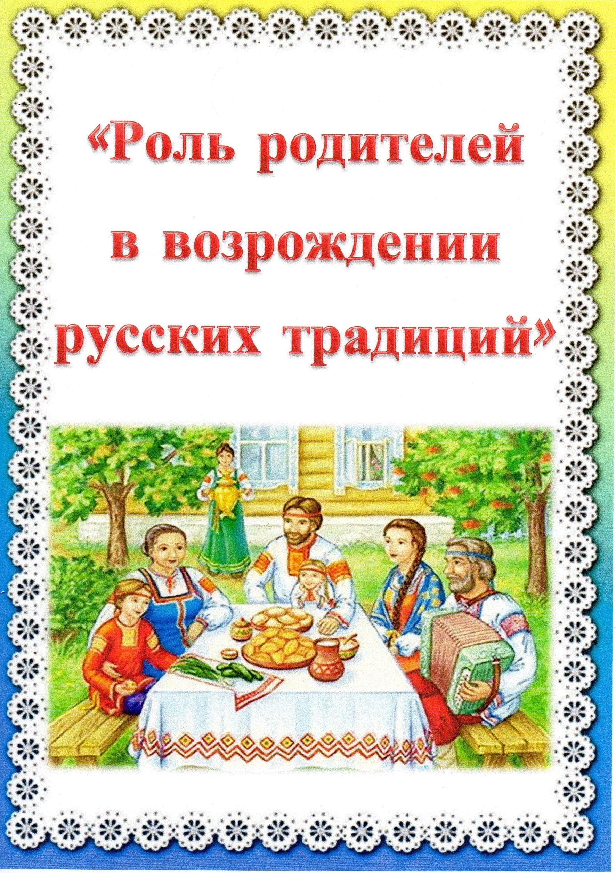

Петропавловск-Камчатский
2019-2020 учебный год
«Во все времена у всех народов основной целью воспитания является забота о сохранении, укреплении и развитии добрых народных обычаев и традиций, забота о передаче подрастающим поколениям житейского, производственного, духовного опыта, накопленного предшествующими поколениями.
Сила народных традиций, прежде всего, заключается в человечном, добром, гуманном подходе к личности ребёнка, и требовании с его стороны взаимнообратного человеколюбивого отношения к окружающим.
Одной из самых эффективных форм воздействия на личность были и есть народная сказка. В большинстве русских народных сказок главный герой – богатырь, заботясь о своих близких, своём народе, сражается с различными чудовищами и уничтожая зло, устанавливает справедливость и согласие в мире.
В сказках часто даётся образец отзывчивого отношения к окружающему: к животным, к растениям, воде, предметам обихода.
Чтобы человеку оставаться человеком, ему необходимо помнить свои корни. Недаром в старину каждый ребёнок знал свою родню, чуть ли не до седьмого колена. Внимательное отношение к своим родственникам, составление своей родословной, укрепляли гуманистическую направленность развивающейся личности.
Кратко и лаконично выражаются идеи гуманистического воспитания в народных пословицах, поговорках, колыбельных песен, закличках.
Колыбельная песня, прежде всего, отражает мир мыслей и чувств матери, поглощённой уходом за ребёнком. Ребёнка, утомившего криком и беспокойством, в раздражении обещают поколотить, пугают старичком, хворостиной, волком, таинственной букой, живущем под сараем, но чаще уговаривают обещанием пряника, калачей, обновы. Такие нехитрые приёмы имеют целью овладеть вниманием ребёнка, успокоить его.
Воспитание у детей активности, сноровки, сообразительности в полной мере развёрнуто в необозримо разнообразных играх. Игра формирует интеллектуальные и физические особенности, с которыми ребёнок будет жить долгие годы. И прав был А. В. Луначарский, сказавший: « Игра, в значительной степени является основой всей человеческой культуры». Игры развивают ловкость, быстроту, силу, меткость, приучают к сообразительности и вниманию.
В играх используются « считалки» – одна из древнейших традиций. С их помощью определяют кто « водит», и тех, кто попадает в благоприятное для себя положение.
Обыкновение пересчитываться идёт из быта взрослых. Традиция пересчитывания в считалках преображена: детям доставляет удовольствие сама возможность играть словами – возникают забавные в своей нелепости сочетание слогов и слов.
В скороговорках предлагались стихи с нарочитым скоплением труднопроизносимых слогов. При повторении этих стихов возникает уподобляющее воздействие одних слогов на другие– и в результате происходят ошибки, смещение звукового ряда, искажение смысла.
От взрослых в детский быт перешли и разного рода приговорки– обращение к улитке – «лизовище», гадание по полёту «божей коровке», разные приговорки о корове, телёнке, о птицах – журавлях, воробьях, воронах и т.д. Перед нырянием просили «куму, голубу» простить за неведомые прегрешения. Избавлялись от залившейся в уши воды, прыганием с приговором – «вылить воду на дубовую кору». Бросали в подпечек выпавший молочный зуб с просьбой к мышке дать костяной зуб.
Но не только сказки, пословицы, поговорки, скороговорки, заклички положительно влияют на развитие и воспитание ребёнка, но и многочисленные обычаи и традиции в народных праздниках.
Народные праздники были и есть настоящим кодексом неписанных норм и обязанностей. Обряды отображают нравственные устои русского народа, закрепляют чувство верности к друзьям, развивают эстетические чувства. Это ярко представлено в таких праздниках как Троица, масленица, Крещение, Святочные вечера.
Основные атрибуты празднования Святок – ряжение и колядование. Само слово «коляда» – одни авторы этимологически связывают с итальянским «календа», что означает первый день месяца, другие высказывают предположение, что древнее «колада» означало «круговая еда». Действительно, собранное в «мех» – специальный мешочек – угощение, колядовщики ели совместно по кругу.
Смысл всех святочных действий – попытка заглянуть в будущее, определить, что принесет наступающий год. Люди обращались к природе с молениями о хорошем урожае, здоровья для членов семьи, а девушки еще о замужестве. Как сбудется судьба, пытались узнать через гадание.
В крещенский сочельник пожилые люди не ели до первой звезды или до святой воды. Вернувшись с молебствия со свечами, ставили кресты, либо копотью от свечи, либо мелом «чтобы черт не пролез». В этот день шли (и сейчас ходим) за святой водой. Считается, что эта вода спасение от всех недуг.
Приобщение детей к народным традициям в основном происходит в детских садах и происходит это в форме игр и детских праздников. При этом важно не только дать детям новые знания, но и организовать непосредственное участие в исполнении обрядов, пении народных песен, инсценировках.
Следует иметь в виду еще один важный момент: вся жизнь народа была тесно связана с природой. Испокон веков природные явления служили народу средством воздействия на личность ребенка.
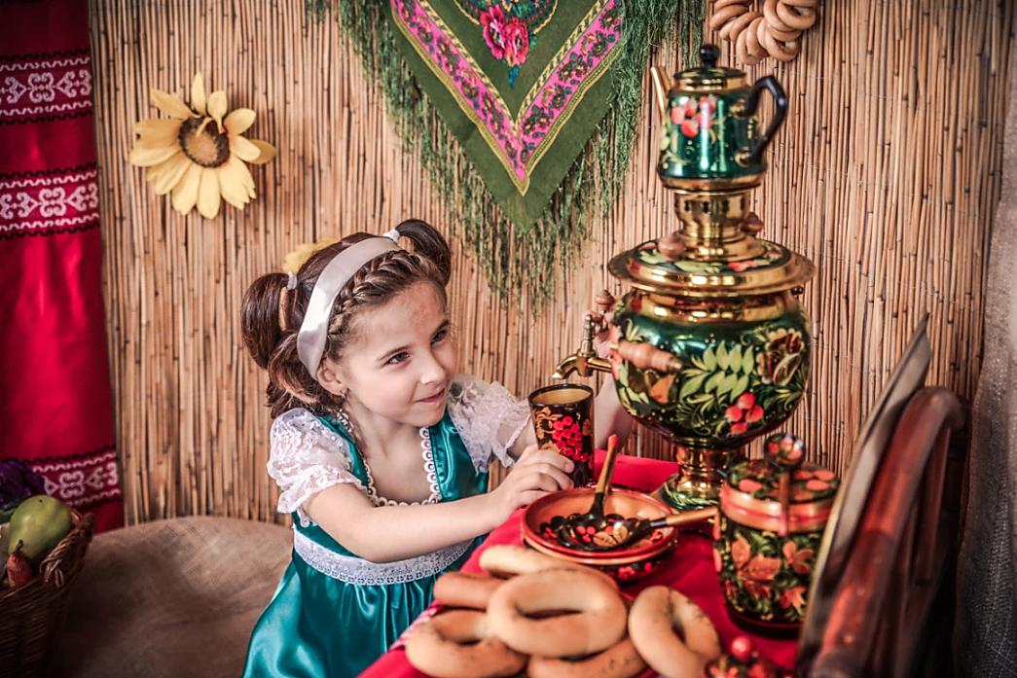
А.П. Чехов писал, что люди учились «не по книгам, а в поле, в лесу, на берегу реки. Учили их сами птицы, когда пели песни; солнце, когда заходило, – оставляло после себя багровую зарю; сами деревья и травы». Вот почему так важно, чтобы развивающее окружение ребенка было естественно.

МУНИЦИПАЛЬНОЕ АВТОНОМНОЕ ДОШКОЛЬНОЕ ОБРАЗОВАТЕЛЬНОЕ УЧРЕЖДЕНИЕ «ДЕТСКИЙ САД №4 КОМБИНИРОВАННОГО ВИДА

Консультация для родителей
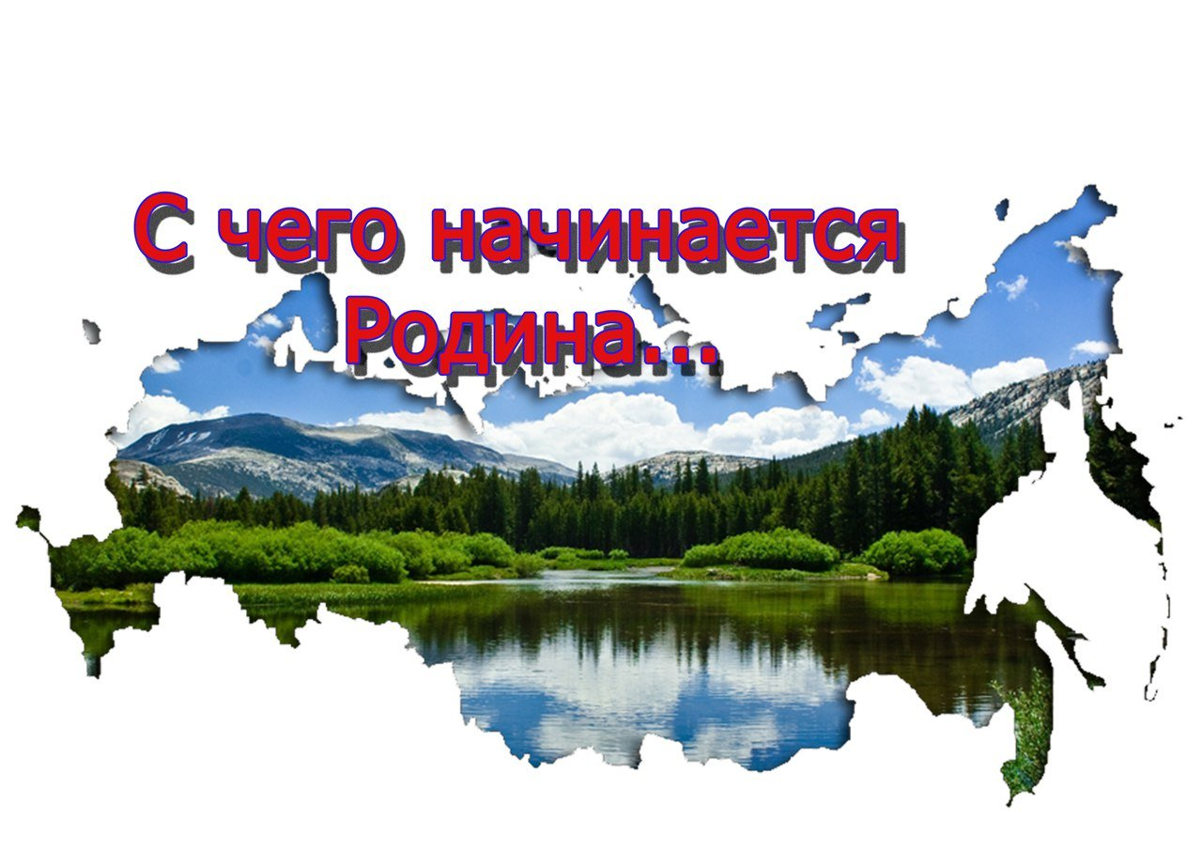
«Ребёнок и его Родина»

Петропавловск-Камчатский
2019-2020 учебный год
"Только тот, кто любит, ценит и уважает накопленное и сохранённое предшествующим поколением, может любить Родину, узнать её, стать подлинным патриотом. "
С. Михалков.
Входящему в жизнь мир открывается лицом матери. И первое, что узнает он, отзываясь на ее улыбку, на ее взгляд, слыша звук ее голоса, — он не один, не одинок в этом мире. Узнает чувство родства.
Этому чувству долго расти и крепнуть у семейного очага, в окружении близких. Здесь видит, должен увидеть ребенок, как заботливы и внимательны друг к другу старшие и младшие. Здесь, на близких его пониманию примерах, узнает он: ничего в этом мире не возникает «из ничего», все создается усилиями человеческого ума и рук. Узнает, что такое труд. Сначала ощущает: трудятся для него, заботятся о нем. Но там, где воспитание разумно, взрослые, даже при единственном ребенке, с малых лет его найдут возможность прибавить к этому первому ощущению и второе, побуждающее детскую душу к действию, — радость от того, что и ты позаботился о близких, помог, потрудился вместе со старшими. И это больше, чем любое баловство и ласкание, сближает маленького со взрослыми, укрепляет в нем чувство родства.
Ширится мир ребенка, раздвигается в пространстве. Уже уверенно он произносит: «наш двор», «моя улица», «наше поле». Там, на этих осваиваемых пространствах, делаются первые открытия, преодолеваются первые опасности, находятся первые друзья. И счастлив тот, кто приступает к их исследованию рука об руку с матерью, отцом, бабушкой, дедом. Кто узнает: по этим улицам, этими лесными дорогами, этими горными тропами проходили и они, старшие. И нет здесь для них пустого, незначащего; с каждым поворотом улицы, каждым холмом, перелеском, речной излукой что-то связано. Они — часть их жизни, они — родные. Так ощущение родства в детской душе выходит за стены родительского дома: начинается путь к понятию Родины.
Воспитание любви к Родине - важная задача нравственного воспитания подрастающего поколения. Раскрывая вопросы патриотического воспитания, не только подчёркиваем необходимость с ранних лет воспитывать у детей заинтересованность событиями, происходящими в окружающей их жизни, интерес к культуре, истории, но и указываем основные условия, при которых наиболее эффективно развиваются нравственные чувства. Такими условиями являются: формирование у детей представлений о явлениях общественной жизни. Они создают возможность ориентироваться в ней, являются основой правильного понимания, оценки и осознанного отношения к общественной жизни.
У дошкольников можно сформировать эмоциональное отношение к родной стране, родному городу. Учитывая широту понятия "родина" у детей формируем представления о родной стране, родном городе, уважение к государственной символике (Гимну, флагу, гербу, воспитываем чувства гордости за успехи людей, интерес к жизни разных народов, их культуре и истории. Чтобы пробудить у дошкольника патриотические чувства, родители должны знакомить детей с достопримечательностями своего народа и края, посещать с ними музеи, выставки.
Родной город… Надо показать ребенку, что родной город славен своей историей, традициями, достопримечательностями, памятниками, лучшими людьми.
Советуем родителям рассказывать о труде людей, о своей работе, организовать можно с детьми экскурсию на производство, где они работают. Знакомство с любой профессией даёт возможность показать ребёнку значение каждого вида труда для всех людей, для всей страны. Дети гордятся успехами своих родителей. Придя на производство, надо обязательно остановиться у доски Почёта. Пусть они узнают, что труд каждого человека оценивается по заслугам, каждый может занять почётное место. Быть патриотом своей страны, родного города - значит принимать близко к сердцу её интересы, заботы, горести и радости, чувствовать себя ответственным за всё то, что в ней происходит. Отношение к родине, её культуре, истории, языку передаётся от родителей к детям. Покажите ребёнку достопримечательности родного города. Расскажите о подвигах их героев, покажите улицы своего города, названные их именами.
Детство – это каждодневное открытие мира. Нужно, чтобы это открытие стало, прежде всего, познанием человека и отечества, чтобы в детский ум и сердце входила красота настоящего человека, величие и ни с чем несравнимая красота Отечества.
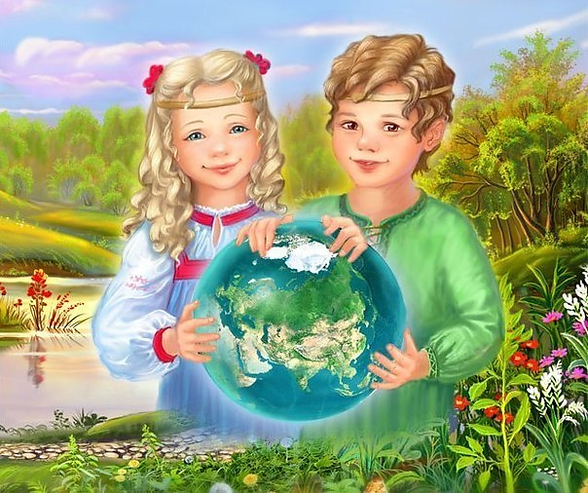
Детство – ответственный этап в становлении личности и ее нравственной сферы. Понятие патриотизма многообразно по своему содержанию – это и уважение к культуре своей страны, и ощущение неразрывности с окружающим миром, и гордость за свой народ и свою Родину. Ребенок с первых лет жизни должен сердцем и душой полюбить свой родной край, культуру, испытывать чувство национальной гордости, что называется «пустить корни в родную землю».
Чувство Родина… оно начинается у ребенка с отношения к семье, к самым близким людям – к матери, отцу, бабушке, дедушке. Это корни, связывающие его с родным домом и ближайшим окружением. Чувство Родины начинается с восхищения тем, что видит перед собой малыш, чему он изумляется и что вызывает отклик в его душе… И хотя многие впечатления еще не осознаны им глубоко, но, пропущенные через детское восприятие, они играют огромную роль, в становлении личности патриота. Быть гражданином, патриотом – это непременно быть интернационалистом. Поэтому воспитание любви к своему отечеству, гордости за свою страну, должно сочетаться с формированием доброжелательного отношения к культуре других народов, к каждому человеку в отдельности, независимо от цвета кожи и вероисповедания.
"Без чувства своей страны - особенной, очень дорогой и милой в каждой её мелочи - нет настоящего человеческого характера. Это чувство бескорыстно и наполняет нас великим интересом ко всему".

МУНИЦИПАЛЬНОЕ АВТОНОМНОЕ ДОШКОЛЬНОЕ ОБРАЗОВАТЕЛЬНОЕ УЧРЕЖДЕНИЕ «ДЕТСКИЙ САД №4 КОМБИНИРОВАННОГО ВИДА

Консультация для родителей
«Роль семьи в воспитании патриотических чувств у дошкольников»
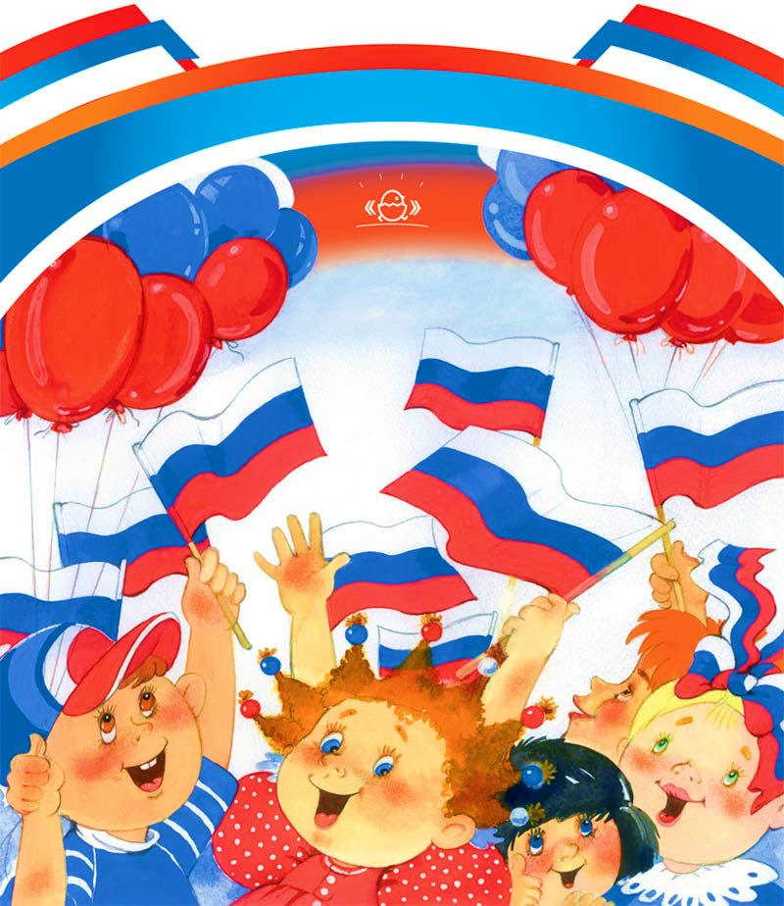

Петропавловск-Камчатский
2019-2020 учебный год
Патриотическое воспитание, интерес к духовному началу нашей жизни начинается в семье. Но условий для этого сегодня, к сожалению, мало. И дело тут не в отсутствии у родителей времени для педагогических бесед со своими детьми, а в нашем желании оградить их от трудных задач, работы, духовных усилий. Каждая семья – это свой замкнутый мир и своя жизнь, свои радости и печали, заботы и традиции, свой быт.
Сегодня страна переживает сложный этап своего развития. Появилась необыкновенная легкость и безответственность в супружеских отношениях, а трагедия распада семьи часто стала восприниматься как обыденная практика. Страдают при этом, к глубокому сожалению, дети, одинаково любящие и маму и папу.
В современной семье большую часть времени ребенок общается с мамой. Именно с ней складываются доверительные отношения, обсуждаются тревоги, вопросы, потребности. Однако для детей не менее важно и общение с папой. Чем чаще отец общается с ребенком, тем более тесными становятся эмоциональные связи, а чем раньше отец приобщается к уходу за малышом, тем сильнее и глубже его родительские чувства.
Установлено, что в семьях, в которых родители тратят много времени на беседы, игры с детьми, дети лучше развиваются. Однако доказано, что дети, лишенные возможности общаться с родителями или с одним из них, обладают повышенной чувствительностью, испытывают трудности в налаживании контактов со сверстниками. Серьезную опасность для развития ребенка представляет отсутствие эмоций, ласки, теплоты при пусть даже и полноценном удовлетворении его физиологических потребностей. Только постоянное общение родителей с ребенком способствует установлению глубоких эмоциональных связей, рождает обоюдную радость.
Любовь между детьми и родителями дана самой природой, любовь и взаимоуважение между родственниками – результат совместных усилий. В семье нет двух миров – взрослого и детского, есть один мир – семьи.
Любое нарушение связи между поколениями расшатывает семейные устои, негативно сказывается на нравственной атмосфере. Когда представители старшего и среднего поколений невнимательны, недоброжелательны друг к другу, ребенок испытывает дискомфорт от такого поведения взрослых. Если же при общении друг с другом все поколении семьи проявляют такт, мудрость, не повышают тона, считаются с желаниями и мнениями других членов семьи, сообща переживают и горе и радость, рождается настоящая семейная сплоченность.
Продолжая тему важности благоприятной атмосферы в семье, мы пытаемся донести до взрослых, что детям нужны не только еда, памперсы и яркие игрушки, но и ласковая мама, и заботливый папа. Детям нужна любящая дружная семья. Для этого необходимо помочь взрослым понять, как сохранить семью и как сделать, чтобы все члены семьи доверяли друг другу, оберегали друг друга. В работе с детьми следует больше внимания уделять играм детей в «семью», которые воспитывают в них чувство родительской ответственности.
Игра в «семью» - самая любимая детская игра. Она уместна и для обычного домашнего вечера, и для веселого времяпрепровождения с гостями. В «семью» можно играть по-разному. Все зависит от настроения и фантазии. Кроме того, дети могут выбрать не только «настоящую» семью, но и «кукольную», «звериную».
Воспитание детей в любви и уважении к родителям, почитании предков – одна из ведущих идей педагогики. Другая идея – растить будущего семьянина с малых лет путем формирования положительных нравственных качеств (трудолюбия, терпимости, уступчивости, прилежания, скромности, честности) .
Специальные социологические и психолого-педагогические исследования показали, что семья и детский сад, имея свои особые функции, не могут заменить друг друга и должны взаимодействовать во имя полноценного развития ребенка.
Дошкольное образовательное учреждение на сегодняшний день является единственным общественным институтом, регулярно и неформально взаимодействующим с родителями воспитанников и имеющим возможность оказывать определенное влияние на семью. Как показывает практика, и подтверждают педагогические исследования, родители признают приоритет дошкольного учреждения в решении воспитательно-образовательных задач, но не считают нужным участвовать в педагогическом процессе.
Семья – основной институт, где формируются патриотические чувства и сознание будущего гражданина. Первичность контакта родителей с ребенком, его продолжительность превращает семью в ведущий орган, воспитывающий патриота. Именно в семье возникает интерес к культуре, языку, истории своего народа, государства, к его традициям и обычаям, начинает формироваться личность.

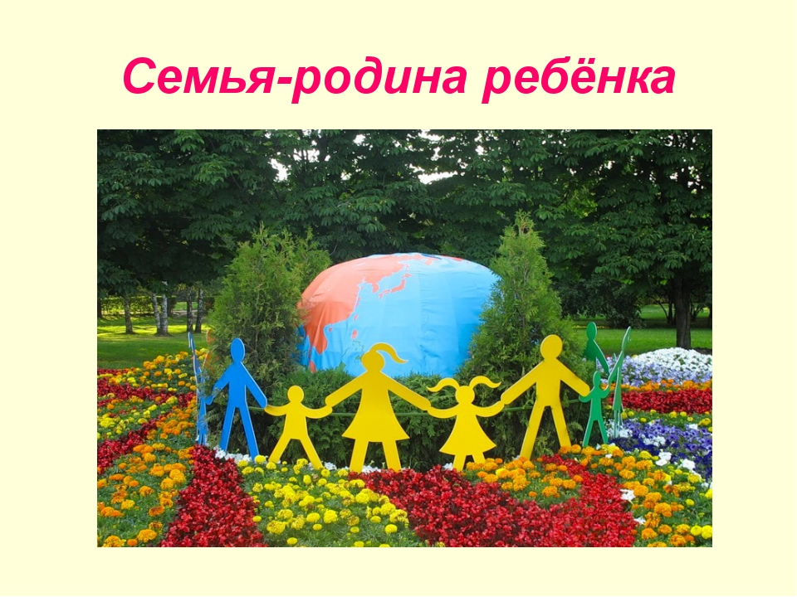



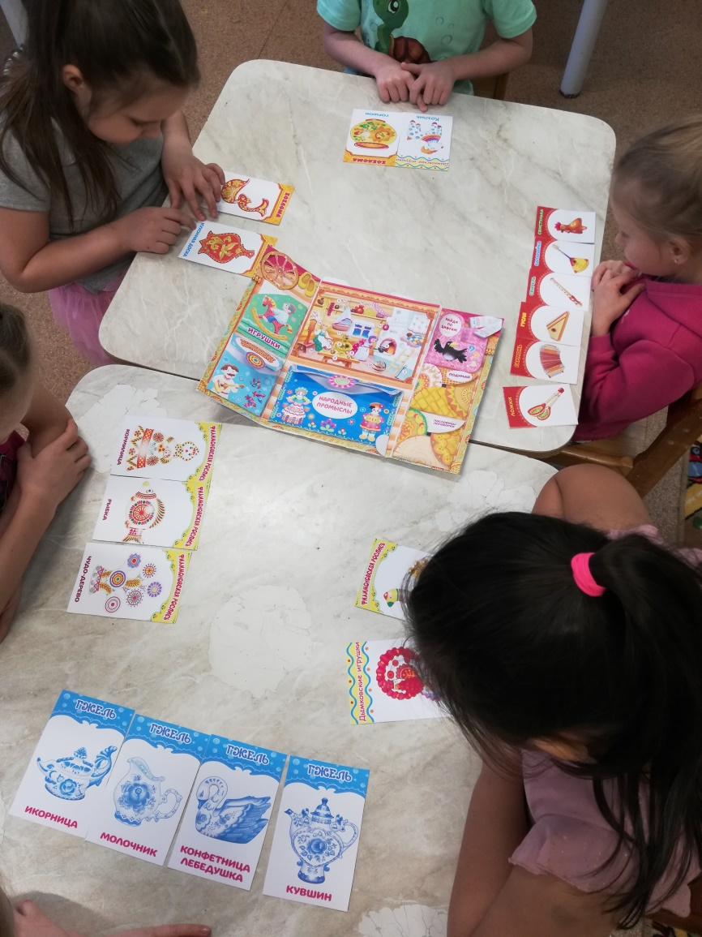
ИГРА С ЛЭПБУКОМ «НАРОДНЫЙ БЫТ»

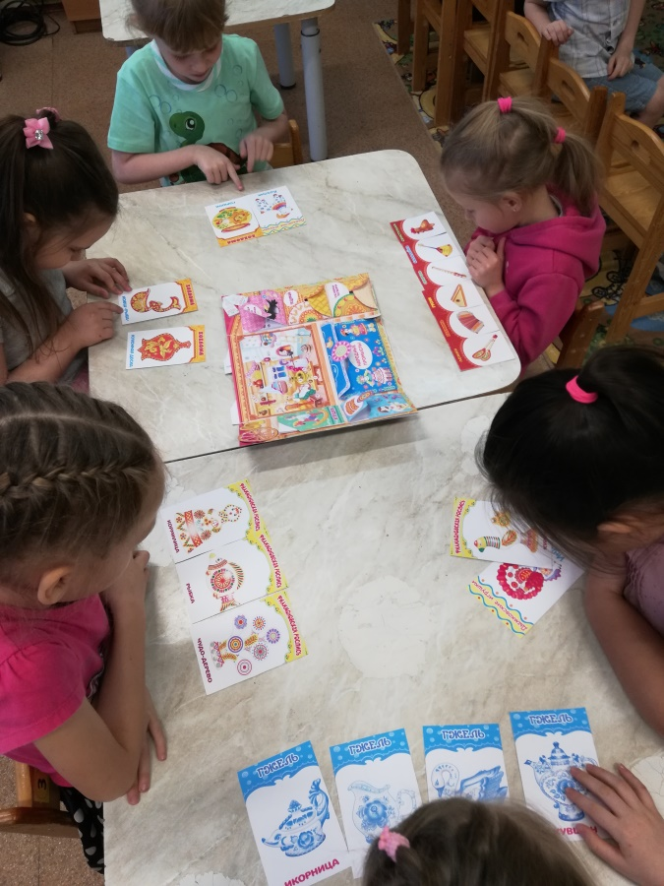
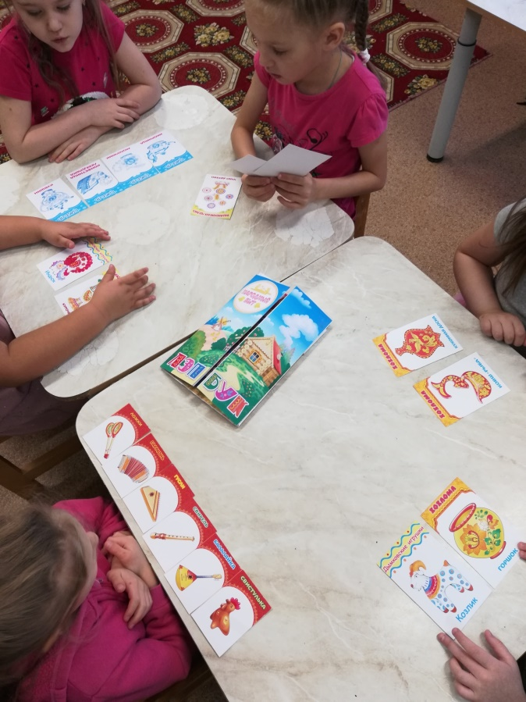

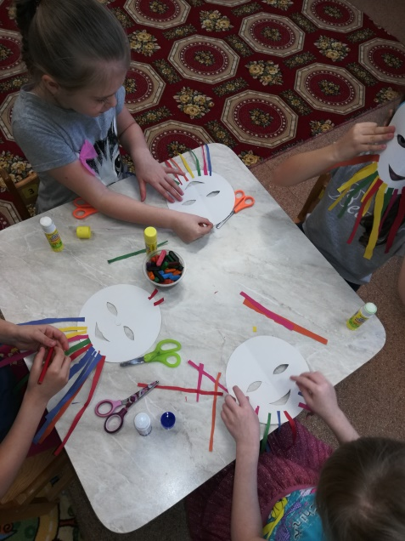
ИЗГОТОВЛЕНИЕ МАСКИ ДЛЯ КОЛЯДЫ
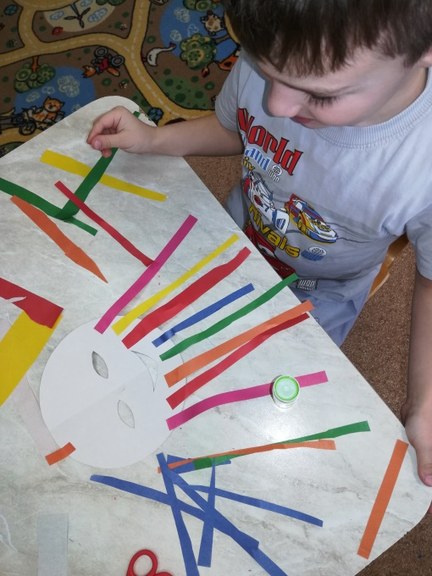

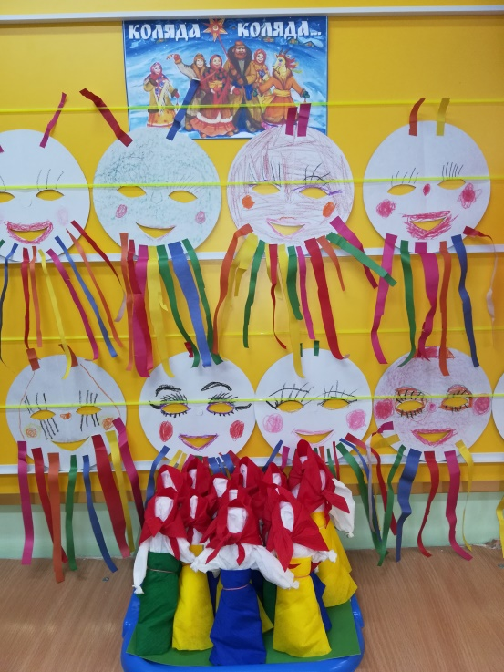

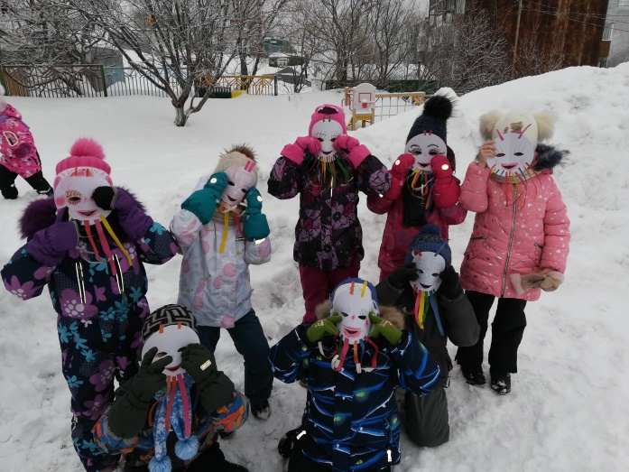
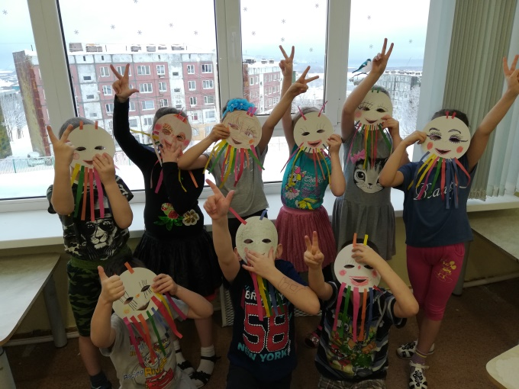
ИЗГОТОВЛЕНИЕ КУКЛЫ-БЕРЕГИНИ
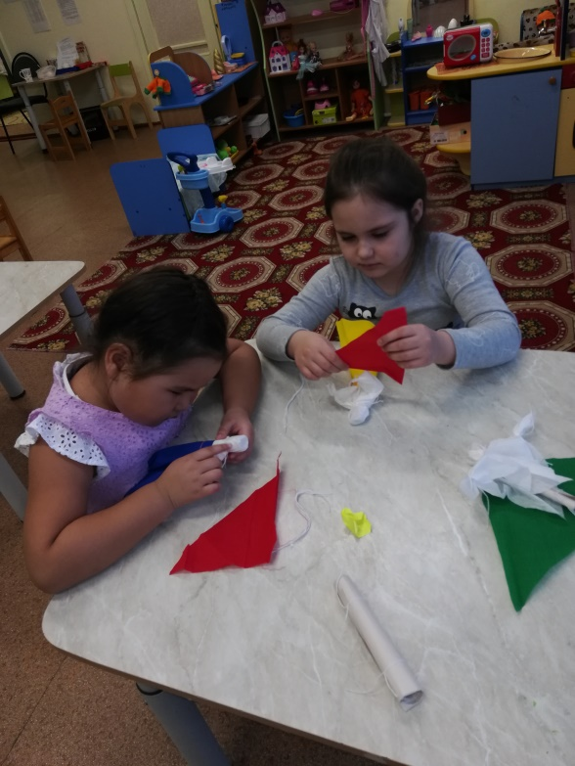
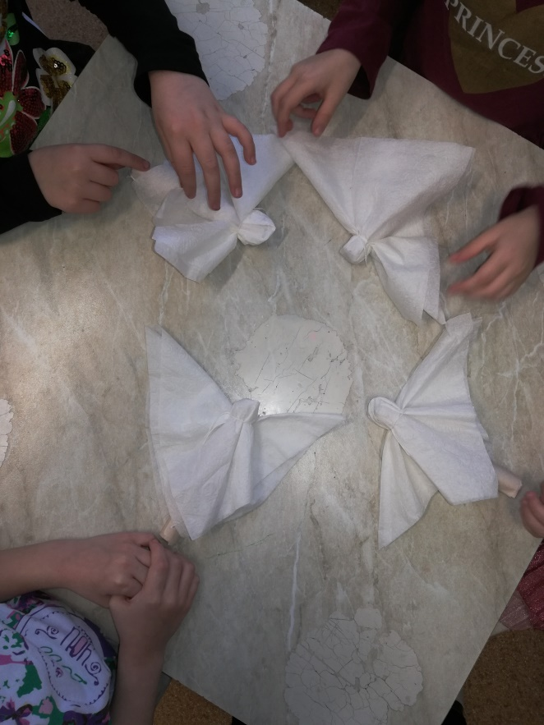

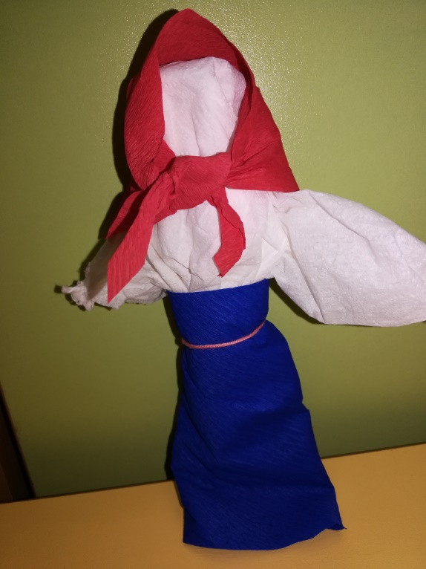
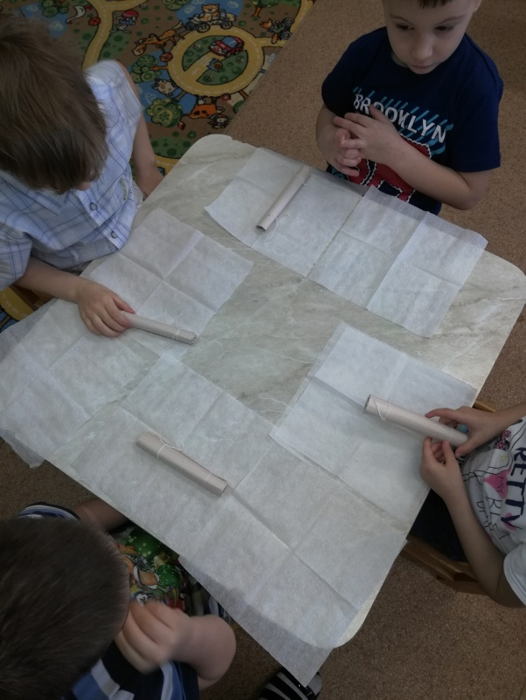
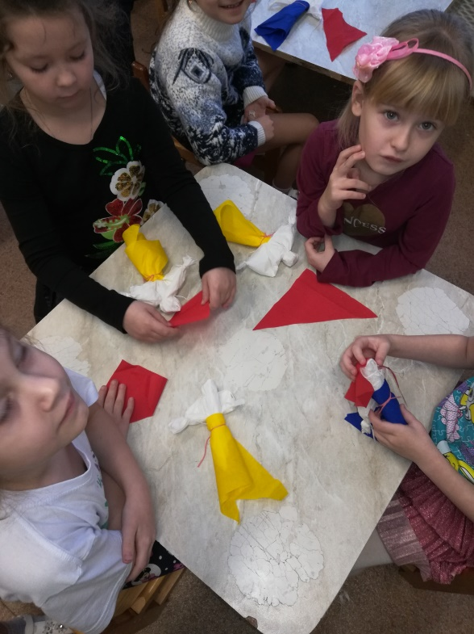
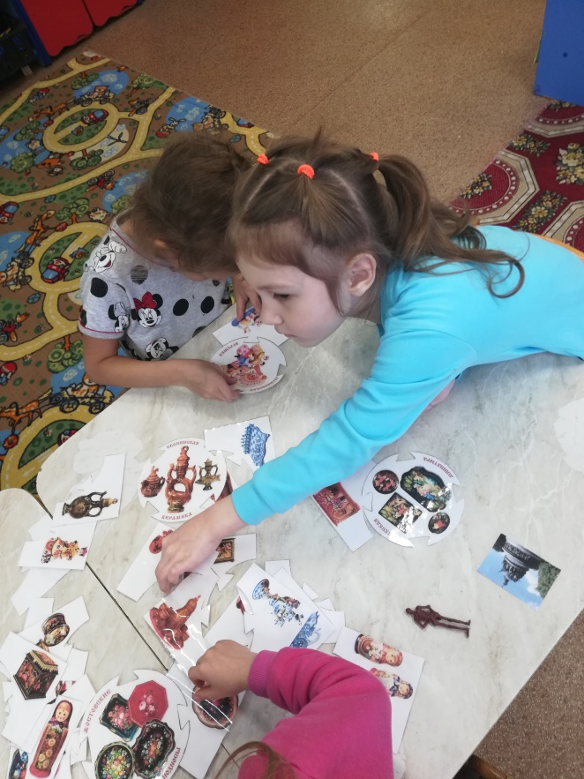
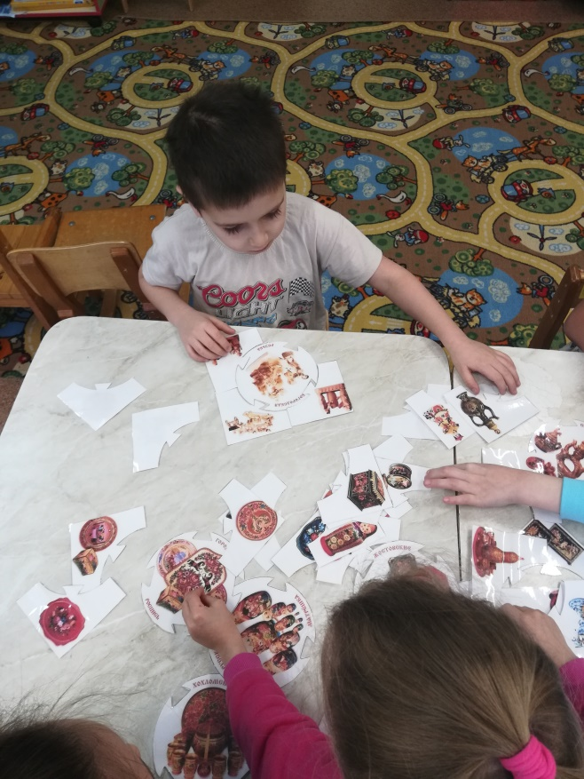
ДИДАКТИЧЕСКАЯ ИГРА «МАГАЗИН СУВЕНИРОВ»
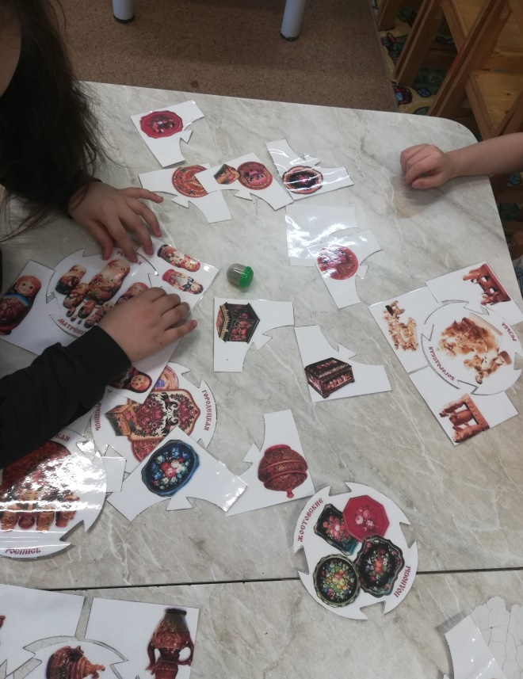
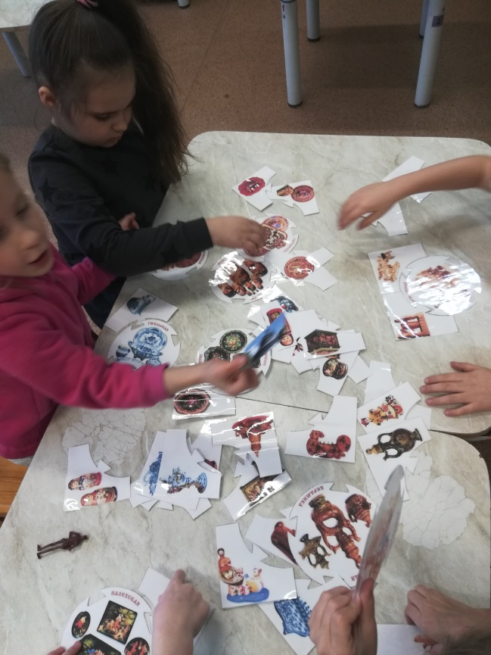
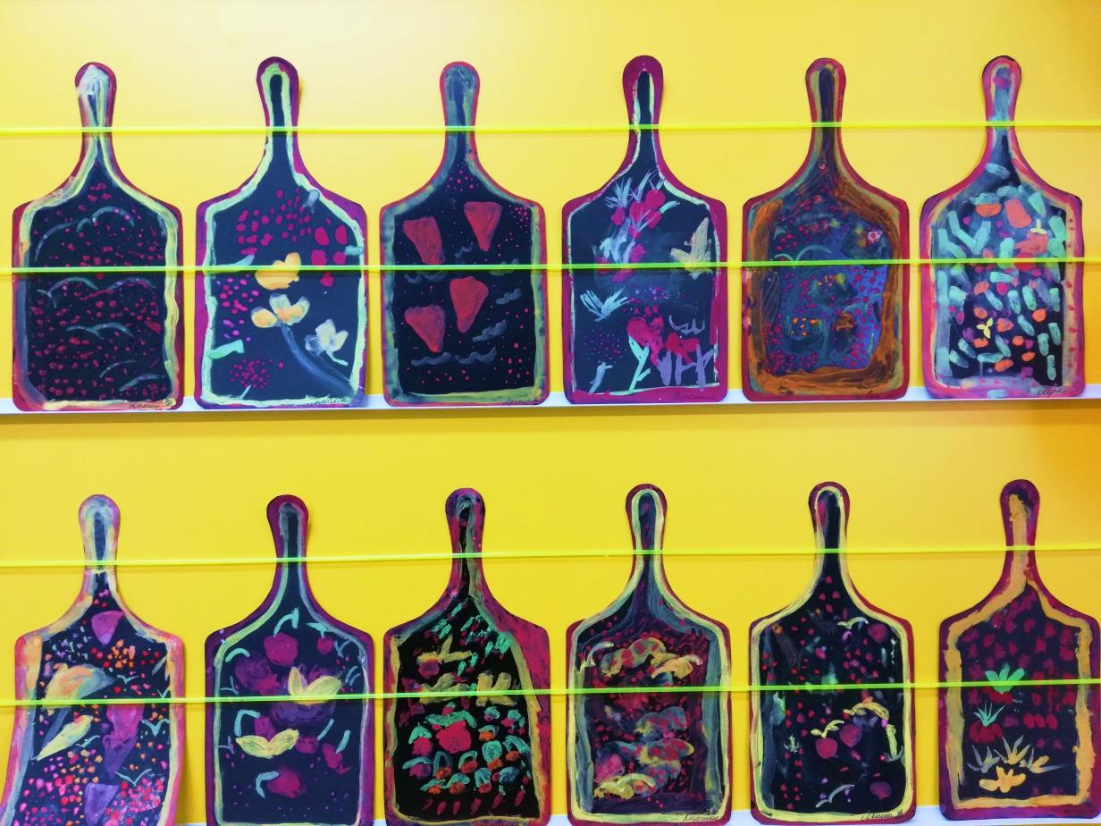
РИСОВАНИЕ «ХОХЛОМА»
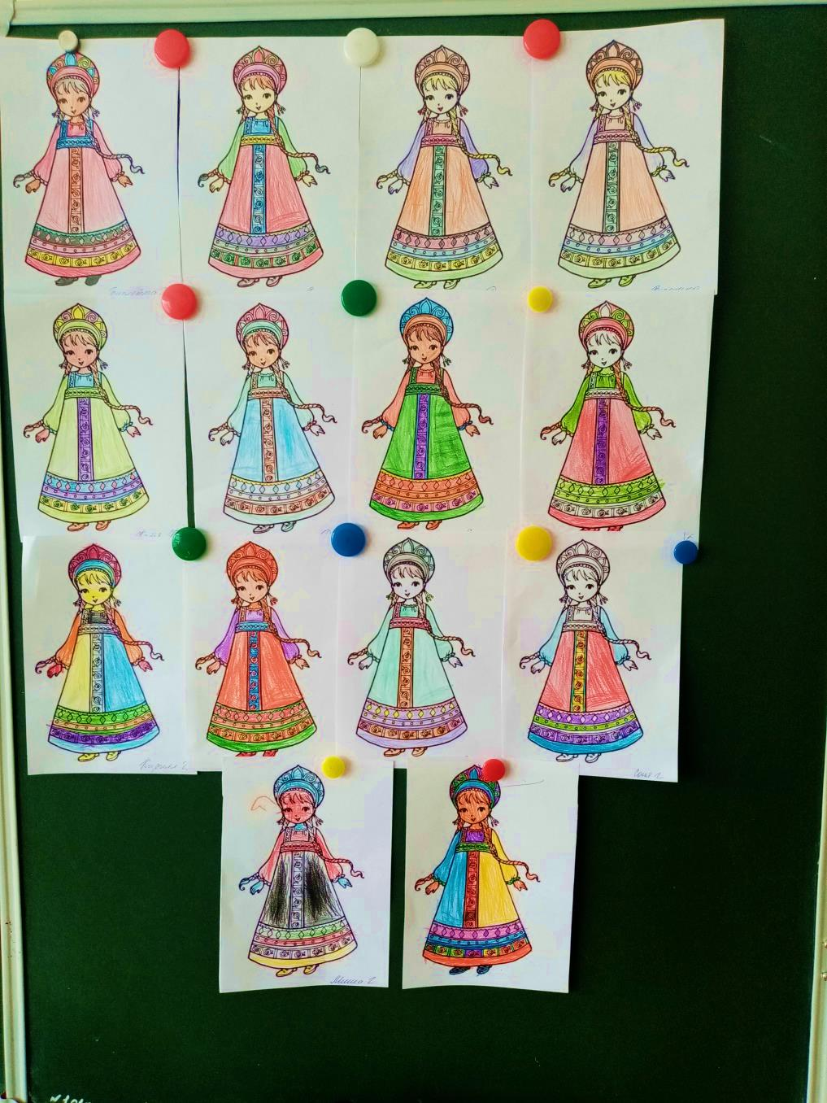
РИСОВАНИЕ «ДЕВУШКА В САРАФАНЕ»

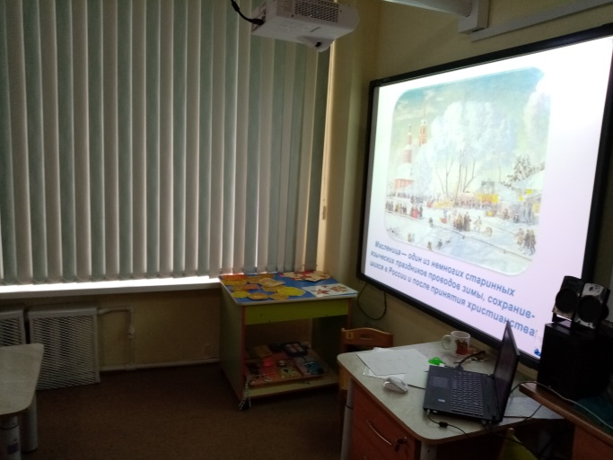
ПРОСМОТР ПРЕЗЕНТАЦИЙ
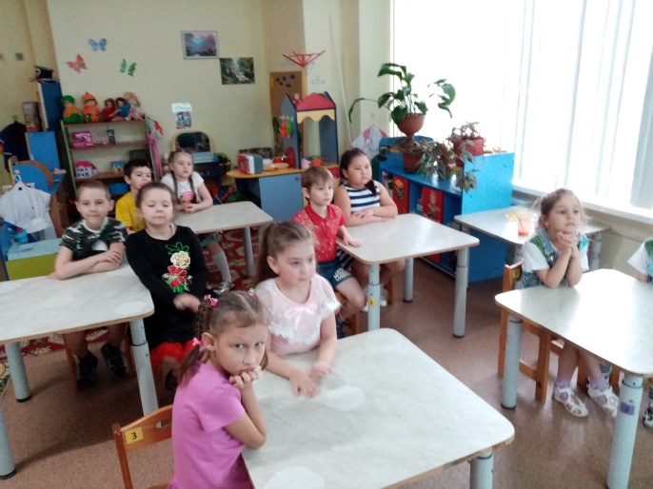

ПОДГОТОВКА К МАСЛЕНИЦЕ
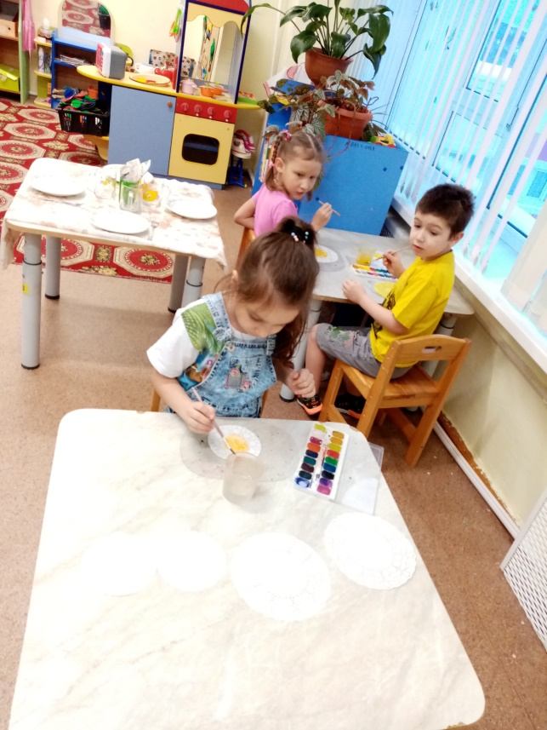
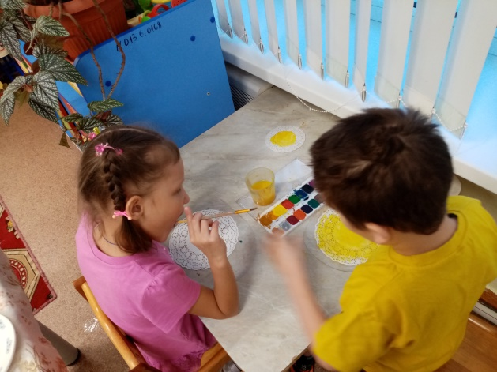

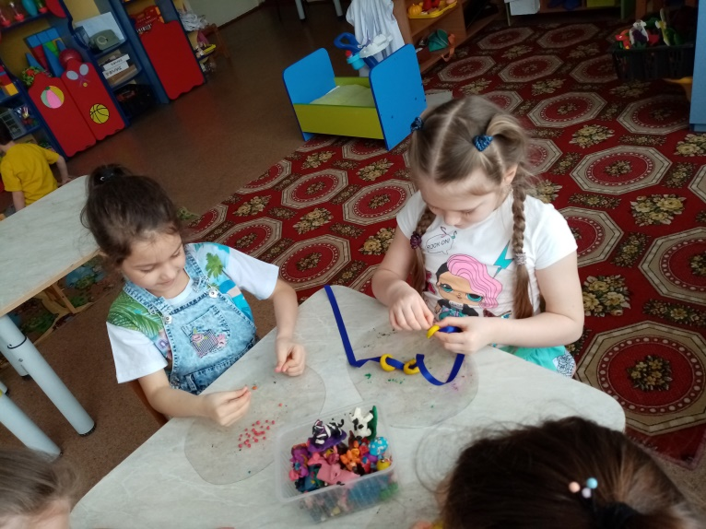

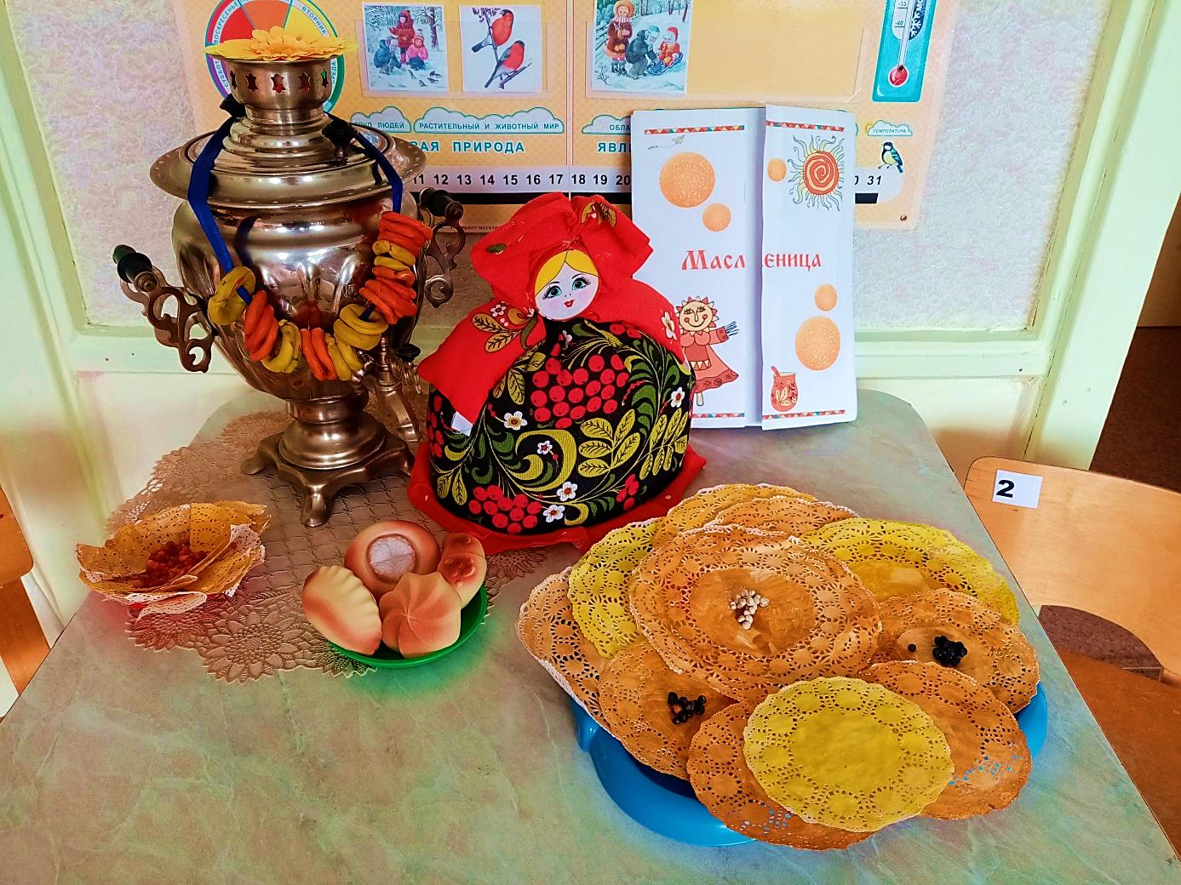
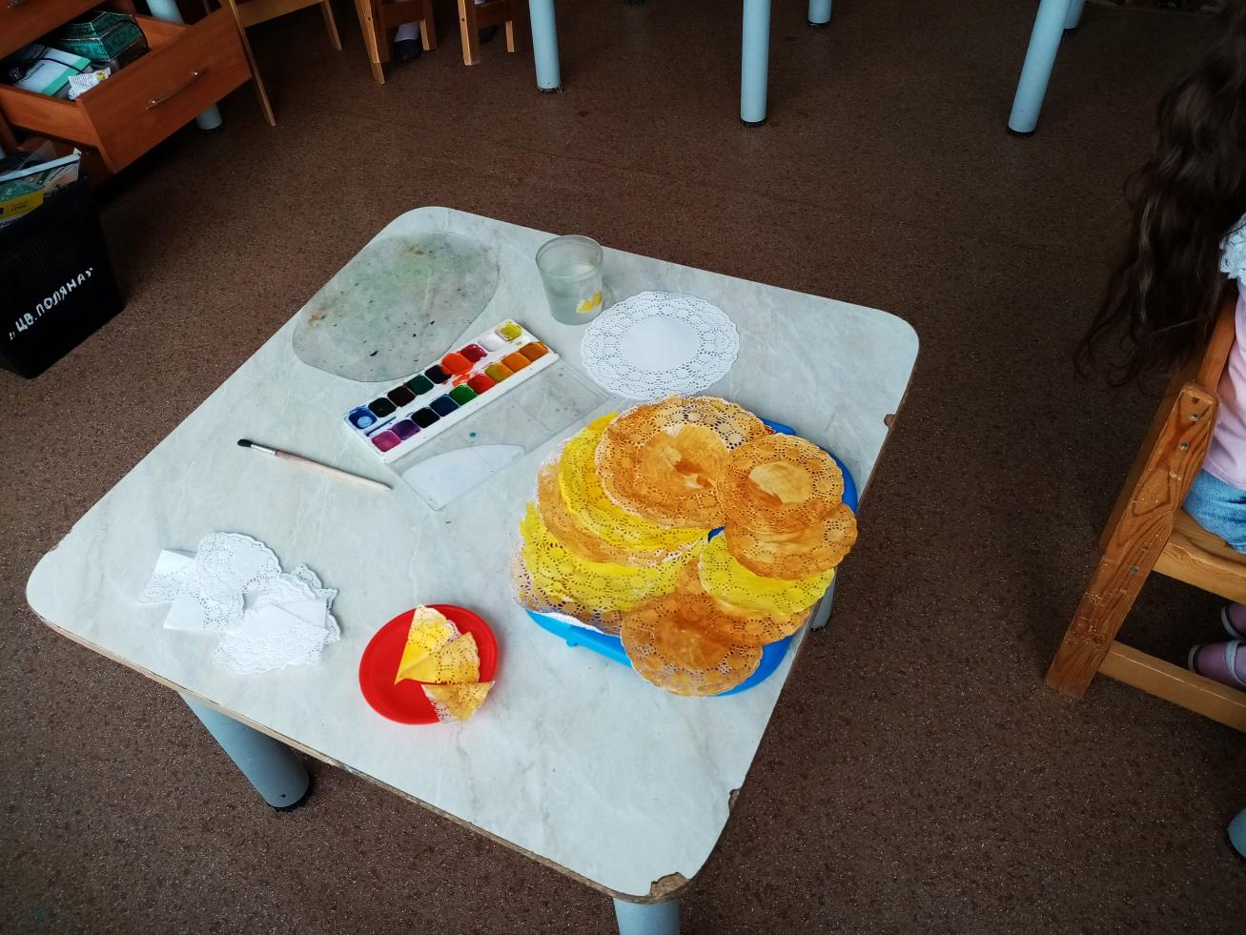
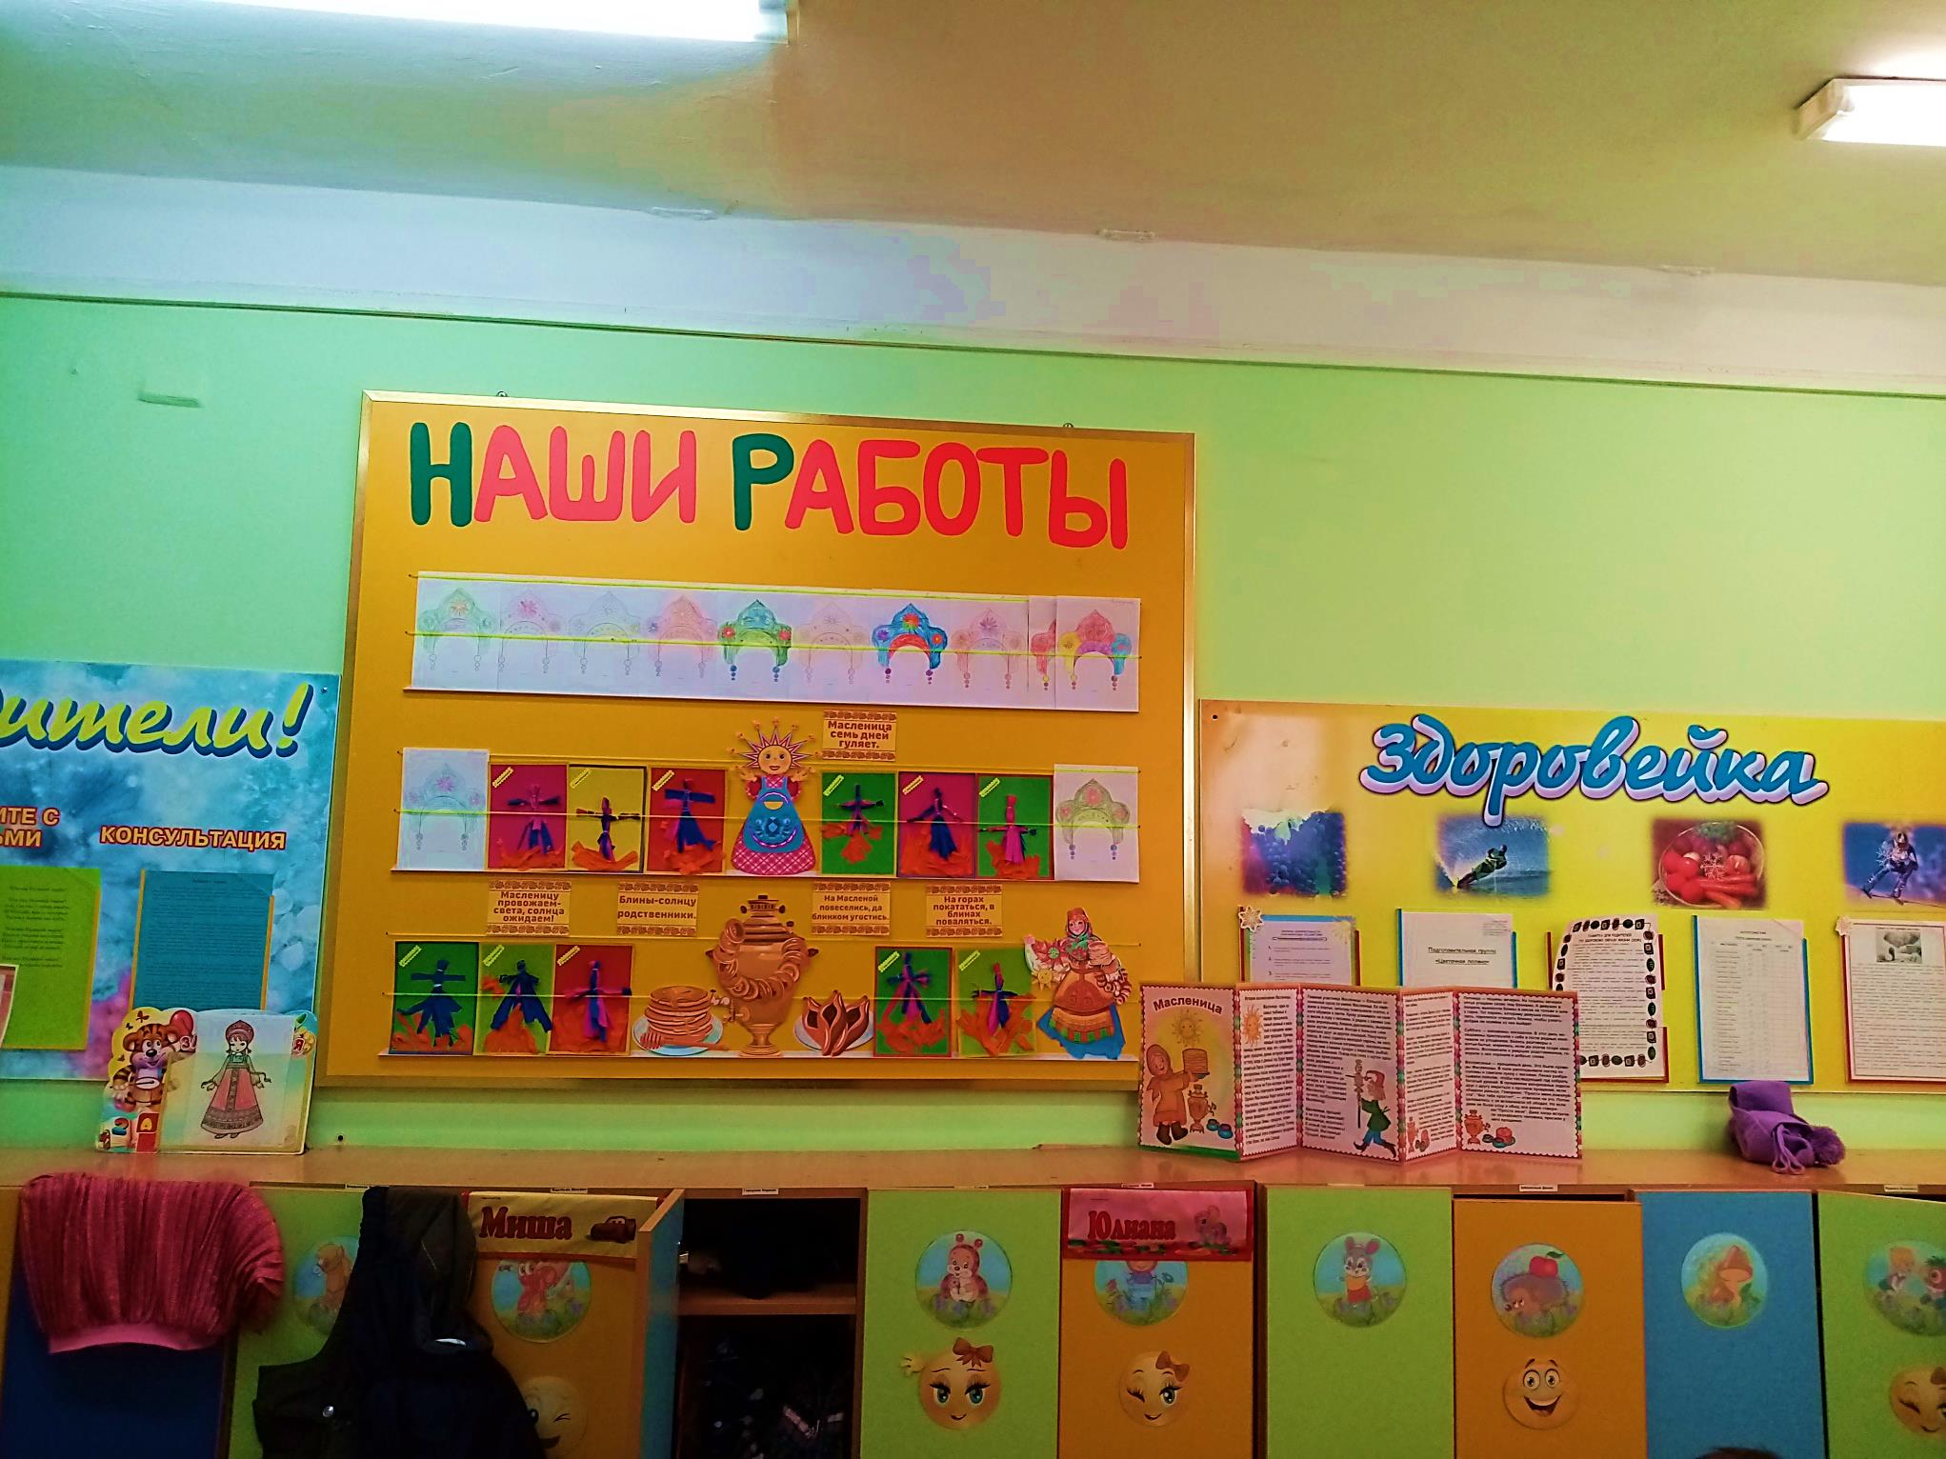
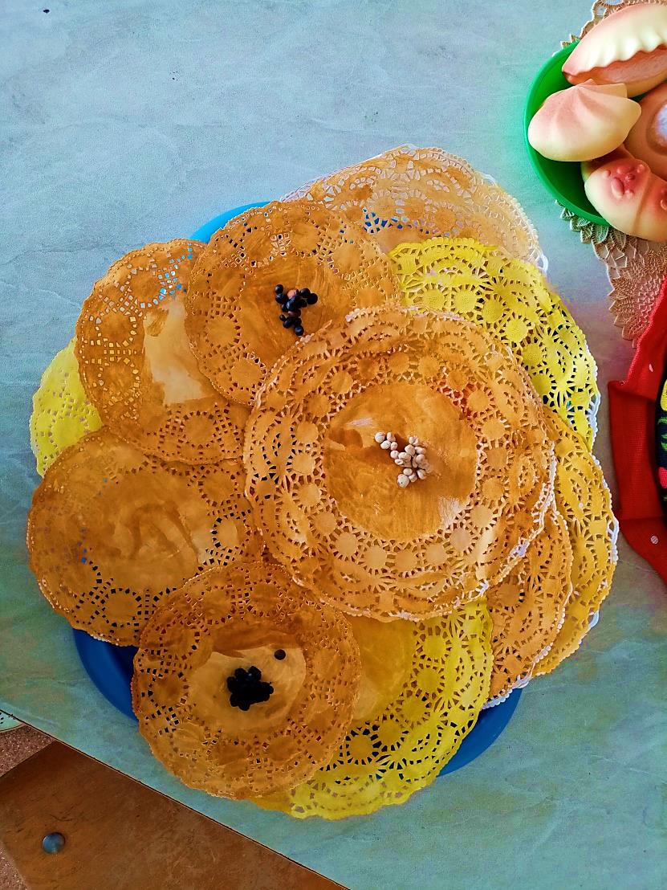

РИСОВАНИЕ «УКРАСЬ КОКОШНИК»
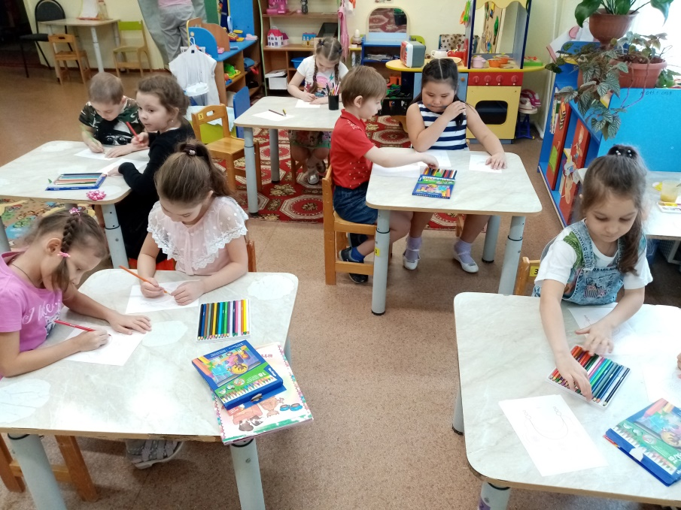
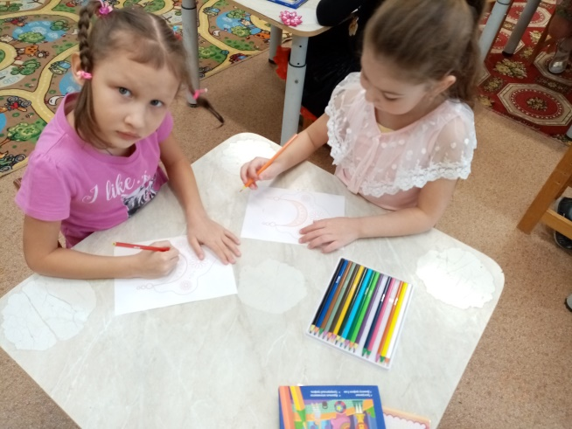
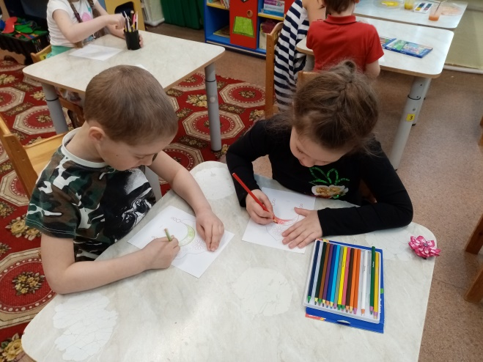
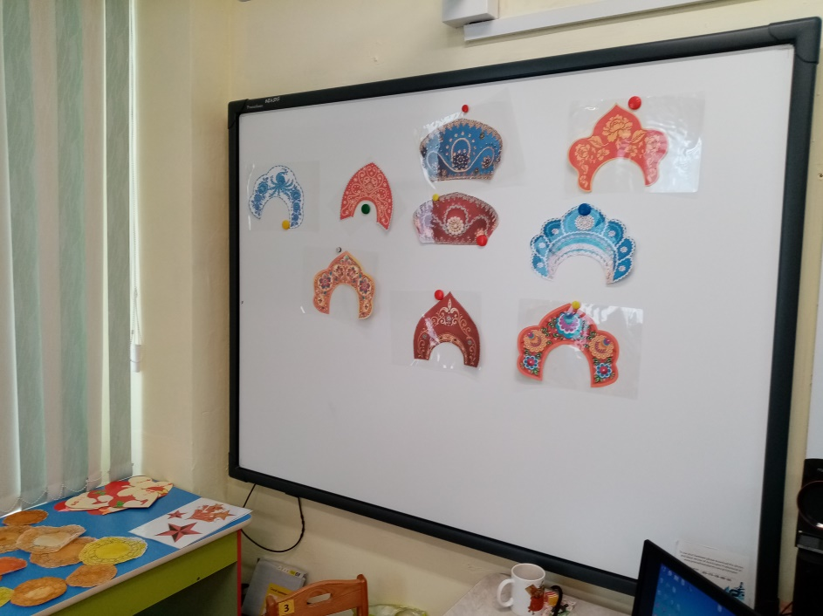
Используемая литература:
- Н.Ф. Виноградова «Наша Родина». М., Просвещение, 2002
- Е.И. Корнеева «Фольклорные праздники и развлечения в патриотическом воспитании дошкольников». М., Просвещение, 2007.
- Е.Ю. Александрова и др. -Система патриотического воспитания в ДОУ: планирование, педагогические проекты, разработки тематических занятий и сценарии мероприятий, г.Волгоград: Учитель, 2007.
- Е.К. Ривина «Государственная символика России М., Просвещение, 2005.
- Р.И. Подрезова «Планирование и конспекты занятий по развитию речи детей в ДОУ» (Патриотическое воспитание): М., Просвещение, 2007.
- Л.В. Логинова «Что может герб нам рассказать»: М., Просвещение, 2007.
- Л.А. Кодрикинский «С чего начинается Родина?»: М., Просвещение, 2007.
- Г.Зеленова, Л.Е. Осипова «Мы живем в России» (гражданско-патриотическое воспитание дошкольников): М., Просвещение, 2007.
- Абсалямова А. Г. Концепция регионального содержания дошкольного образования. Уфа:БГПУ, 2006
- Гасанова Р. Х. Земля отцов. Программа – руководство.Уфа: БИРО, 2004.
- Горячев А. В. Проектная деятельность в образовательной системе “Школа 2100” // Журнал “Начальная школа. Плюс: до и после”, 2004, № 5.
- Дмитриева, В. Г. Патриотическое воспитание дошкольников // Детский сад от А до Я. – 2003. – No 3.
- Маханева М. Д. «Нравственно – патриотическое воспитание дошкольников». Управление ДОУ 2005 №1.
- Новицкая М. Ю. Наследие. Патриотическое воспитание в детском саду. М.: Лика-Пресс, 2003
- Образовательные проекты в детском саду. Пособие для воспитателей Автор: Н. А. Виноградова, Е. П. Панкова.Год выпуска: 2008.Издательство: АЙРИС-пресс
- Основная общеобразовательная программа дошкольного образования. Под ред. Н. Е. 2. Вераксы, Т. С. Комаровой, М. А. Васильевой. Издательство: Мозайка-синтез Год: 2014
